माडी नगरपालिका द्वारा कृषि, पशुपन्छी तथा मत्स्य क्षेत्रमा प्रदान गरिएका अनुदानको (आ.व. २०७५/७६ – २०७९/८० सम्म) प्रभावकारीता अध्ययन

पशुपन्छी तथा मत्स्य बिकास शाखा
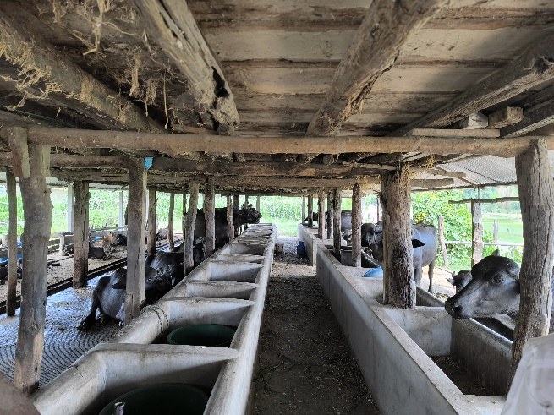

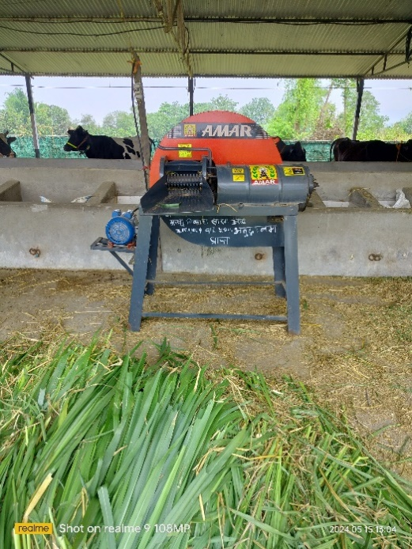

पेश गरेको
पशुपन्छी तथा मत्स्य विकास शाखा, माडी नगरपालिका, चितवन

दुई शब्द
कृषि क्षेत्रमा उत्पादनको लागत कम गर्न र प्रतिस्पर्धी क्षमताको बृद्वी गर्न को साथै आधुनिक प्रबिधि को प्रयोगमा जोड दिन कृषकहरुलाई विभिन्न प्रकारका अनुदानमुलक कार्यक्रम संचालन गरिएका छन् | कृषकलाई दिएको अनुदान सहि ठाउमा नगएको, किसानको पहिचान नभएको, साना किसानको पहुच नभएको, हुने र सक्नेले मात्र पाएको, विभिन्न निकायबाट लिने गरेको, अनुदानमुलक कार्यक्रमको दुरुपयोग भएको वा पूर्ण प्रयोग नभएको जस्ता बिषयहरु उठेका छन् जसले गर्दा अनुदानमुलक कार्यक्रमको प्रभावकारिता तथा आगामी दिनमा कस्ता कार्यक्रममा अनुदान सहयोग उपलब्ध गराउने र सो को मोडालिटी के हुनुपर्ने जस्ता बिषयमा तेस्रो पक्षबाट अध्ययन गर्न आवश्यक देखिएकोले यस पालिकामा विभिन्न निकायले बिगत बर्षहरुमा संचालंन गरेका अनुदान मुलक कार्यक्रमहरुको विवरण एकीकृत गरि फिल्ड निरीक्षण, स्याम्पल सर्भे, संघ संस्था तथा जनप्रतिनिधि समेतको छलफलको आधारमा प्रतिबेदन तयार गर्ने गरि यो अध्ययन गरिएको हो | यस प्रकारको अध्ययनले बिगतका वर्षमा संचालित अनुदानमुलक कार्यक्रमलाइ निरन्तरता दिने वा नदिने तथा कुन प्रकारले किसानको माग सम्बोधन गर्न सकिन्छ र धेरै भन्दा धेरै किसान माझ पुग्न सकिन्छ भन्ने सोच को लागि पनि यो अध्ययनको नतिजा उपयोगी हुनेछ | माडी नगरपालिकाको स्वीकृत कार्यक्रम अनुसारको यो अध्ययन कार्यक्रमा सहयोग गर्नुहुने पशुपन्छी तथा मत्स्य बिकास शाखाका प्राविधिक, किसान तथा सरोकारवाला निकायलाई धेरै धेरै धन्यवाद दिन चाहन्छु ।
धन्यवाद ।

डा. रविन वस्ताकोटी
शाखा प्रमुख
पशुपन्छी तथा मत्स्य विकास शाखा
माडी नगरपालिका , चितवन ,वाग्मती प्रदेश । कृषि उत्पादन सामाग्री अनुदान प्रभावक

सारांस
यस अध्ययनको मुख्य उद्देश्य कृषि उत्पादन बृद्धी गर्न र कृषकलाइ सहुलियत गर्न प्रदान गरिने कृषि तथा पशु अनुदानको प्रभावकारीता विश्लेषण गर्नु रहेको थियो। यस अध्ययनको लागि प्राथमिक सूचना संकलन अन्तरगत ब्यक्तिगत अन्तरवार्ता (२३५जना)र अन्तरक्रिया गरी विषय विशेषज्ञसँगको परामर्श र सरकारी तथा विभिन्न संघ सँस्थाबाट प्रकाशित पुस्तक/प्रतिवेदन द्धितीय सूचनाको श्रोतहरुलाइ आधार मानी विश्लेषण गरिएको छ।
राष्ट्रिय कृषि गणना २०७८ अनुसार नेपालमा ४१ लाख ३० हजार ७८९ कृषक परिवारले २२ लाख १८ हजार ४१० हेक्टर जमिनमा कृषि कार्य गर्दै आएका छन् । कुल किसान परिवार मध्ये सरकारले वितरण गर्दै आएको कृषि अनुदानबाट तीन लाख ६५ हजार परिवार मात्र लाभान्वित भएको पाइएको छ । कृषि गणनाको तथ्याङ्क अनुसार ९३ प्रतिशत किसान सरकारी अनुदानभन्दा बाहिर छन् । यसबाट के प्रस्ट हुन्छ भने सरकारले वितरण गर्दै आएको अनुदानको अर्बौं रुपियाँ सात प्रतिशतले लिने गरेका छन् । यसमा पनि सीमान्त, साना र मध्यम किसानले भन्दा पनि ठुला किसानले अनुदानबाट लाभ लिइरहेको समावेशी आयोगको प्रतिवेदनले जनाएको छ । अनुदानबाट लाभ लिने मध्ये धेरै परियोजनाका मालिक, वास्तविक किसान नभएर उद्योगी–व्यवसायी, जमिनदार एवं व्यापारी र बिचौलिया रहेका छन् । कृषि गणनाका बखत कुन–कुन घरपरिवार अनुदान आवश्यक भएका परिवार हुन् र कुन होइनन् भनेर नछुट्याइएका कारण यस्तो अवस्थाको सिर्जना भएको धेरैको बुझाइ छ । यसरी समग्रमा अनुदान वितरण गर्दा वास्तविक र पहुँच नभएका किसान अनुदान प्राप्त गर्नबाट वञ्चित छन् । यसै कारण बर्सेनि कृषि अनुदान रकम वृद्धि हुँदै गइरहे पनि वास्तविक किसानको जीवनस्तर उकास्न सकिएको छैन ।
यस अध्यनमा माडी नगरपालिकाका सम्पूर्ण क्षेत्रलाइ (वडा नं. 1,२,३,४,५,६,७,८ र ९) समावेश गरिएको छ। सेवाग्राहिले प्राप्त गरेका बिभिन्न अनुदान क्षेत्र मध्ये गोठ सुधार, यान्त्रिकरण ,गाइ ,बाख्रा, माछा प्रबर्दन ,बाख्रा वितरण तथा अन्य पशुपन्छी सम्बन्धि क्रियाकलापको अध्यन गरिएको छ |
करीब ६१ प्रतिशत उत्तरदाता कृषक समूह सहकारीमा आवद्द भएको पाइएको छ त्यस्तै करिव ५१ प्रतिशत उत्तरदाताहरुले कृषि सामाग्री उपकरण प्रयोग गर्ने गरेको पाइएको छ |माडी नगरपालिका बाहेक अन्यत्र वाट जम्मा ५.५% किसानले अनुदान लिने गरेको पाइयो | करिब ६०% किसानको अनुदान दिदा पनि उत्पादन घटेको पाइयो | सूचना समयमा नपाएको,प्रक्रिया झन्झटिलो भएको जस्ता गुनासोहरु पनि किसानबाट पाइएको थियो भने करिब ६४% किसानले अनुदान भन्दा सरकारले सुन्य ब्याजमा लगानी गरिदिनु पर्ने बताएका छन् |
=
विषय सुची
दुई शब्द 3
सारांस 4
१. परिचय 1
१.१ अनुदान 1
१.२ कृषि तथा पशुपन्छी क्षेत्रमा अनुदान 1
१.३ अनुदानको औचित्य 2
१.४ अनुदानका क्षेत्रहरु 2
२. अध्ययनका उद्देश्य 4
३. अध्ययनका सिमाहरु 4
४. अध्ययन पद्दती 5
५. सूचना संकलन र विश्लेषण 5
५.१ सर्वेक्षण 5
५.२ फिल्ड भ्रमण तथा प्रत्यक्ष अवलोकन 5
६. विश्लेषण तथा छलफल 6
६.१ प्रदान गरिएका अनुदानहरुको किसिम तथा स्वरूप पहिचान 6
६.२ अनुदानहरुको बर्तमान स्थिति विश्लेषण तथा पहिचान 7
६.२.१ नगरपालिकाबाट स्वीकृत गरिएका नीति तथा ऐनहरूको सारांस 7
६.२.२ अनुदानको अवस्था र क्षेत्र 7
6.२.३. कृषिमा यन्त्र/ उपकरण प्रयोग 7
६.२.४ यन्त्र उपकरण प्रयोग नगर्नु कारण : 9
६.२.५ अनुदानको माध्यम 9
६.२.६ अनुदान समाप्ति पछि 10
६.२.७ अनुदानको जानकारी 10
६.२.७ कृषि अनुदान प्राप्त गर्दा भोगेका समस्या हरु 11
६.२.७ अनुदान प्रति कृषकको धारणा 11
६.२.८ अनुदानलाइ बढी प्रभावकारी बनाउने उपायहरू 12
६.२.९ अनुदान प्राप्त पश्चात पनि कृषकहरु कृषि क्षेत्रबाट विस्तापित हुनुको मुख्य कारण 12
६.२.10 अनुदान प्राप्त गर्दाको झन्झटिलोपना 13
६.२.११ अनुदान किसिमको उपयुक्तता 14
सल्लाह सुझाव: 15
अनुसूचीहरु 17
सन्दर्भ सामग्री 39

१. परिचय

१.१ अनुदान
कुनै बिशेष उदेश्यका लागि सरकारी निकाय, सस्था वा संगठनले जनता वा व्यवसाय संचालकलाइ प्रदान गर्ने नगद वा जिन्सी सहयोग मार्फत उसको आम्दानी बृद्धिमा मद्दत पुर्याउने कार्यलाइ अनुदान भनिन्छ।यो सहयोग सरकारी निकाय, सस्था वा संगठनले सामाजिक, शैक्षिक , कृषि, स्वास्थ्य लगायत भिभिन्न क्षेत्रमा उपलब्ध गराउन सक्छ |

१.२ कृषि तथा पशुपन्छी क्षेत्रमा अनुदान
मानव जीवनका आधारभूत आवश्यकताहरूमध्ये खाना सर्वोपरि छ। खाद्यान्नको आपूर्ति कृषि उत्पादनमा मात्र निर्भर छ। मानव अधिकारको सवालमा खाद्य सुरक्षा सुनिश्चित गर्नु राज्यको प्रमुख दायित्व हो। कृषि उत्पादन र उत्पादकत्व फरक-फरक हुने भएकाले खाद्य अधिकार सुनिश्चित गर्नु यसको सहज आपूर्ति र पहुँचबाट मात्र सम्भव छ। त्यसैले कृषि, पेशा वा व्यवसायमा संलग्न व्यक्ति, समूह, सहकारी वा निजी क्षेत्रसँग सहकार्य गर्नु सरकारको कर्तव्य हो। विश्वभरका धेरैजसो देशहरूले किसान, किसान समूह, सहकारी र निजी क्षेत्रलाई नगद वा वस्तुगत चन्दा मार्फत सहयोग प्रदान गर्छन्।
नेपाल एक कृषि प्रदान देश हो, यहाँ करिब ३९ लाख ९९ हजार (६२%) घरपरिवार कृषि पेशामा र 1 लाख ३२ हजार घरपरिवारले पशुपन्छीमा मात्र संलग्न छन् भने कृषिमा संलग्न कृषक जनसंख्या ६७%, जसमा पुरुष ४९.1% र महिला ५०.९% छन् | देशको कुल ग्राहस्थ उत्पादनमा करिब २३.९५% प्रतिशत योगदान पुर्याउने यो क्षेत्रको विकास बिना समग्र देशको विकास सम्भव छैन।
कृषि उत्पादन बढाउन मल, बीउ र सिंचाइमा ब्यापक लगानी सहित २० बर्षे कृषि रणनैतिक योजना (Agri culture Perspective Plan 1995) ल्याइयो। नेपालको योजनाबद्व विकास बि. सं. २०१३ बाट थालनी भएसंगै कृषि विकासलाइ पनि प्राथमिकता राखेको पाइन्छ। निर्वाहमुखी कृषि प्रणालीलाई व्यवसायिक र प्रतिस्पर्धात्मक प्रणालीमा परिणत गरी दिगो कृषि विकास मार्फत जीवनस्तर उकास्न राष्ट्रिय कृषि नीति २०६१ लागू गरिएको थियो।
नेपाल सरकारले विभिन्न कालखण्मा विभिन्न्न शीर्षकमा अनुदान दिदै आएको छ कृषिको प्राथमिकता संगसगै यस क्षेत्रको विकासका लागि अनुदानको व्यवस्था गरेको देखिन्छ। देशको आर्थिक क्षमता अनुरुप अनुदानको दायरा तथा परिमाणमा पनि बृद्वि भएकै देखिन्छ। विभिन्न आयोजना, परियोजना मार्फत अनुदानको आकार र क्षेत्रमा उल्लेखनीय बृद्वि भएको छ। यस्ता अनुदान सरकारी तथा गैहृ सरकारी क्षेत्रबाट पनि प्रदान गरिन्छ र सातौ कृषि गणना २०७८ का अनुसार कृषि कार्यका लागि सरकारी अनुदान प्राप्त गरेका कृषक परिवार जम्मा ३ लाख ९ हजार रहेको छ भने यो संख्याँ कुल कृषक परिवारको ७% हो |

१.३ अनुदानको औचित्य
विश्वका प्राय सबै मुलुकहरुले पशुपन्छी पालन क्षेत्र र उत्पादक कृषकहरुको हित तथा संरक्षणका लागि परिस्थिति अनुरुप अनुदानको व्यवस्था गरेको पाइन्छ। मुख्यतः निम्न उल्लेखित अवस्थाहरु सबै वा केहि भएपनि समाधान गर्न अनुदानका प्रावधानहरु राखिएको पाइन्छ।
» पशुपन्छी पालन क्षेत्रको उत्पादन तथा उत्पादकत्व बढाउन
» गुणस्तरीय पशुपन्छी उत्पादन बढाउन
» उन्नत तथा आधुनिक प्रविधिहरुको प्रयोग बढाउन
» कृषिमा आधुनिकीकरण तथा व्यवसायिकतामा बृद्वि गराउन
» कृषक तथा व्यवसायीहरुको प्रतिष्पर्धी क्षमतामा बृद्वि गराउन
» उपलव्ध अवसरहरुका भरपुर उपयोग गर्न
» जोखीम न्यूनिकरण गर्न
» आफ्ना कृषक तथा कृषि व्यवसायीहरुको संरक्षण गर्न
» खाद्यसुरक्षा सुनिश्चीत गराउन
» आयात प्रतिस्थापन तथा निर्यात प्रवर्धन गर्न
» सन्तुलित विकास गर्न

१.४ अनुदानका क्षेत्रहरु
नेपालमा बिद्धमान तीनै तहका सरकारबाट कृषि क्षेत्रको समस्टिगत विकासका लागि अनुदानको व्यवस्था गरेको देखिन्छ। भलै आसातित उपलब्धिहरु हासिल नभएका, यथेस्ट मात्रामा नपुगेको तथा झन्झटिलो बिधि होला तर पनि अनुदान कृषिका हरेक क्षेत्रमा प्रदान गरेको पाइन्छ। हाल उपलब्ध गराइएका अनुदानका क्षेत्रहरु निम्न अनुसार पाइन्छ।
सा » यान्त्रिकरण सहयोग कार्यक्रम
» प्लास्टिक, मल्चिंग, स्प्रेयर जस्ता उत्पादन सामाग्री
» औजार/उपकरण सहयोग कार्यक्रम
» अत्याधुनिक प्रविधि प्रयोग
» उत्पादन सामाग्री ढुवानी
» उत्पादनोपरान्तका कृयाकलाप
» गोठ /खोर सुधार
» माछा प्रबर्दन
» बजार व्यवस्थापन सहयोग कार्यक्रम
» मुल्य अभिबृद्विका कृयाकलाप
» साना सिचाई
» पुर्वाधार स्थापना तथा निर्माण
» व्यापार प्रवर्धन (राष्ट्रिय तथा अन्तराष्ट्रिय) सहयोग कार्यक्रम
» कृषि सूचना तथा प्रविधि विस्तार
» बाली तथा पशुपन्छी वीमा सहयोग
» कृषि ऋण व्याजदरमा सहयोग
» न्युनतम समर्थन मूल्यआदि।
प्रविधि तथा यान्त्रिकरण गर्नुको विकल्प छैन। उत्पादन खर्च धेरै लाग्ने, यातायात तथा बजारीकरणको समस्या आदिले गर्दा किसानहरू उत्साहका साथ कृषि पेशा अँगालेको देखिदैन। यसै कारण लागत खर्च घटाउन तथा कृषकहरूलाइ बिभिन्न प्रकारका सहुलियत प्रदान गरी कृषि क्षेत्रमा आकर्षण बढाउन माडी नगरपालिकाले पनि कृषि तथा पशुपन्छीका बिभिन्न क्षेत्रमा अनुदान दिइने ब्यवस्था गरेकोछ।

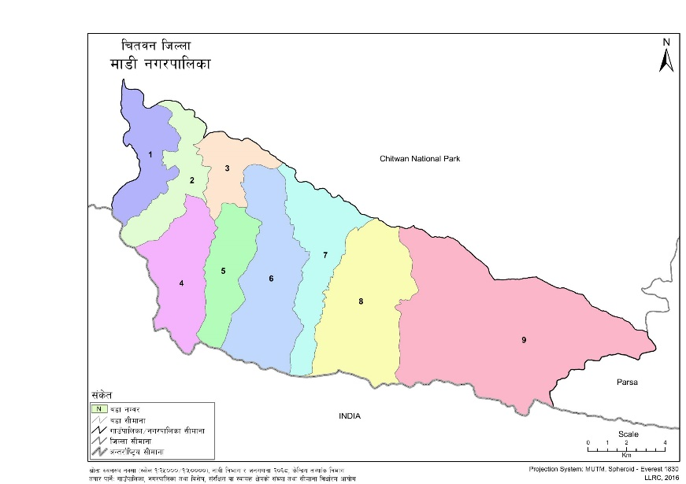
चितवन जिल्लाको दक्षिणी सिमानामा रहेको माडी क्षेत्र भरतपुरबाट करिब ३८ कि.मी.को दुरीबाट शुरु हुन्छ । पूर्ब,पश्चिम र उत्तरमा राष्ट्रिय निकुञ्ज रहेको चुरे पहाड तथा दक्षिणमा सोमेश्वर पर्वतमालाले घेरिएको यो सुन्दर हरियाली उपत्यका हो। यस माडी क्षेत्रको नाम रहेको सम्बन्धमा बिभिन्न किम्बदन्तीहरु पाइन्छन्। माडब्य ऋषिले यस भूमीमा तपस्या गरेर यहाँका बासिन्दाहरुलाई मार्ग दर्शन गर्नु भएको र माण्डब्य ऋषिको तपस्थली भएकाले माडी भनिएको भन्ने किम्बदन्ती छ भने यहाँका आदीबासी थारुहरुले आफ्नो भाषामा पानी जमेको स्थानलाई माड् भन्ने गरेका र माडी उपत्यका भित्र पानी जमेको देखेर थारुहरुले माड्–माड् भन्दै आउदा माडी नाम रहेको आदीबासी थारुजातका बुढापाका र बुद्धिजिबीहरुको कथन रहेको छ। तत्कालीन गर्दी,बघौडा,कल्याणपुर र अयोध्यापुरी गा.बि.स.रहेको यस क्षेत्रलाई एकिकृत रुपमा माडी क्षेत्र भनिएको र नेपाल सरकारले २०७१ साल मंसिर १६ गते ४ वटै गा.बि.स.लाई मिलाएर माडी नगरपालिका गठन भएको हो।यस नगरपालिकाको वडा नं. १,२,३,४,५र ६ मा मुख्य थारुबस्ती रहेको भएता पनि अन्य जातजातिहरुमा,ब्राम्हण,क्षेत्री,मगर,गुरुङ,तामाङ,बिश्वकर्मा,परियार,बोटे,दराई,राई,चेपाङ,गन्धर्ब,मधेसी,मुस्लिम लगायतका जातजातिको बसोबास रहेको छ ।

२. अध्ययनका उद्देश्य
कृषि तथा पशुपालन क्षेत्रमा प्रदान गरिएको अनुदानको प्रभाव कस्तो छ भनी कृषकबाट यसको प्रतिक्रिया लिनु यस अध्ययनको मुख्य रहेको थियो तथापी यसका विशिष्ट उद्देश्यहरू निम्न रहेकाछन्।
१.माडी नगरपालिकाको भौगोलिक क्षेत्र भित्र नगरपालिका तथा अन्य निकायहरुबाट प्रदान गरिएका अनुदानहरुको किसिम तथा स्वरूप पहिचान गर्ने
२. अनुदानहरुको बर्तमान स्थिति विश्लेषण तथा पहिचान गर्ने
३. भविष्यमा अनुदान कार्यक्रम कसरी प्रभावकारी बनाउन सकिन्छ सिफारिस गर्ने
४. अध्ययन प्रतिवेदन तयार पारी माडी नगरपालिकामा पेस गर्ने

३. अध्ययनका सिमाहरु
नेपाल सरकारले कृषि क्षेत्रमा विभिन्न प्रकारका अनुदान जस्तैः ट्र याक्टर, टिलर, सीड ड्रिल, थ्रेसिङ, स्प्रेयर, प्लाष्टिक घर, साना सिंचाइ, नहर मर्मत, पम्पसेट, सिचाइ पाइप, संकलन केन्द्र, किसान बजार, होलसेल बजार, नर्सरी व्यवस्थापन, फलफूल बगैचा व्यवस्थापन, माछा पोखरी, माछाका भुरा, महाजाल, पशुपालन तथा गोठ सुधार, मौरी पालन, बीउ तथा प्याके जीङ आदि मा प्रदान गर्दै आएकोछ। समय सीमा र आर्थिक सीमाको कारण यी सबै वस्तु तथा सेवाको प्रभावकारीता अध्ययन गर्न संभव नभएकोले अहिले गोठ/खोर सुधार, यान्त्रिकरण अन्य पशुपन्छी संग सम्बन्धित क्रियाकलापहरु मात्र यस अध्ययनले समेटेको छ। अध्ययन क्षेत्रका कृषि अभ्यास, लागत वस्तुको उपलब्धता, ढुवानी सेवा तथा अन्य जोखिमका अवयवहरु अरू ठाउँका अध्ययनसँग तुलना गर्न नमिल्ने भएकाले यहाँ उल्लेखित कुराहरू सबै ठाउँमा एकै नासले लागू नहुन सक्छ।

४. अध्ययन पद्दती
यो अध्ययन प्रतिवेदन प्राथमिक सूचना संकलन र दितीय सूचनाहरु (पूर्व प्रकासित पुस्तक तथा प्रतिवेदन) को आधारमा मिश्रित प्रकृयाबाट तयार गरिएको छ । माडी नगरपालिकाको ९ वडाहरू कृषि तथा पशुपन्छी क्षेत्रमा अनुदान लिएका कृषकहरूलाइ समेटेर यो अध्ययन गरिएको छ। गत पांच बर्ष देखि कृषि,पशुपन्छी तथा मत्स्य क्षेत्रमा अनुदान प्राप्त गरेका कृषकहरु छनौट गरी ब्यक्तिगत अन्तरवार्ता लिइएको थियो। घर घरमा पुगी प्रश्नावलीको माध्यमबाट mwater surveor पद्दति द्वारा द्रुत सर्वेक्षण गरि सूचना संकलन गरीएको थियो। दितीय श्रोत अन्तर्गत पूर्वप्रकासित पुस्तक, नेपाल सरकारको ऐन तथा नीति/नियम, वेवसाइट, सभा तथा गोष्ठीका प्रस्तुतिकरण र अनुसन्धान प्रतिवेदनलाइ सन्दर्भ सामाग्रीको रूपमा अवलम्वन गरी यो प्रतिवेदन बढी प्रभावकारी बनाउने प्रयास गरीएको छ।
अनुसन्धानकर्ताको स्थलगत भ्रमण तथा कृषकहरु, कृषि प्राविधिकहरु र बिषय विशेषज्ञहरुसँगको छलफलद्वारा संकलित सूचनाहरुलाइ बैधता परिक्षण गरी प्रस्तु गरिएकोछ । अझै पनि हाम्रा कृषकहरुले उचित व्यवसायिक योजना नबनाइकन परम्परागत विधिद्वारा कृषि तथा पशुपन्छी व्यवसाय सञ्चालन गर्दा आशातित फाइदा लिन नसकिरहेको अवस्थामा कसरी यसलाइ अधिकतम फाइदा लिन सकिन्छ भनी कृषक स्वयं र अन्य सरोकारवालाहरु सँग पुनः छलफल गरिएको थियो।

५. सूचना संकलन र विश्लेषण
यो अध्ययनलाइ प्रभावकारी बनाउन निम्न विधि द्वारा सूचना संकलन र विश्लेषण गरिएको थियो।

५.१ सर्वेक्षण
कृषि अनुदान प्रभावकारीता अध्ययनको उद्देश्य अनुरूप कृषक अन्तरवार्ताको लागि प्रश्नावली तयार गरिएको थियो। विषय विशेषज्ञको राय सुझाव अनुसार यो प्रश्नावली परिस्कृत गरीएको थियो। पशुपन्छी तथा मत्स्य विकास शाखामा आएका संकलित आँकडाहरूलाइ कम्प्युटर एप्लिकेसन एक्सेलमा इन्ट्री गरि विश्लेषण गरिएको थियो जसलाइ आवृतिमा, प्रतिसतर वर्णानात्मक प्रस्तु गरिएको छ।

५.२ फिल्ड भ्रमण तथा प्रत्यक्ष अवलोकन
अनुदानमा वितरण गरिएका कृषि सामाग्रीहरूको अवस्था , यसको उपयोगिता र समस्या बारे बुझ्न अध्ययन टोली किसानहरूकै घर खेतमा गइ कृषकसँग प्रत्यक्ष अन्तरक्रिया गरी कृषि मा अनुदानको प्रभावकारीता र उहाँहरूको अनुभव तथा सल्लाह/सुझाव संकलन गरिएको थियो।

६. विश्लेषण तथा छलफल

६.१ प्रदान गरिएका अनुदानहरुको किसिम तथा स्वरूप पहिचान
माडी नगरपालिका भौगोलिक क्षेत्र भित्र नगरपालिकाबाट बिभिन्न कार्यक्रमहरूमा प्रदान गरिने अनुदान प्रतिसत निम्न तालिका १ मा प्रस्तु गरिएकोछ।
पतालिका १: पालिका क्षेत्रभित्र प्रदान गरिएका अनुदानका किसिमहरु
निकाय | सेवाको विवरण | अनुदान प्रतिशत
माडी नगरपालिका  पशुपन्छी शाखा | फार्म सुधार तथा विस्तार कार्यक्रम | ८०%
माडी नगरपालिका  पशुपन्छी शाखा | पशुपंक्षी तथा मत्स्य क्षेत्र यान्त्रिकीकरण कार्यक्रम | ५०%
माडी नगरपालिका  पशुपन्छी शाखा | विपन्न परिवारमा निशुल्क बंगुरका पाठापाठी वितरण | ५०%
माडी नगरपालिका  पशुपन्छी शाखा | बोयर बोका विरतरण | कार्यक्रम अनुसार फरक हुने
माडी नगरपालिका  पशुपन्छी शाखा | एक गाइ एक भाइ कार्यक्रम | कार्यक्रम अनुसार फरक हुने
माडी नगरपालिका  पशुपन्छी शाखा | अति विपन्न बर्गका लागि बाख्रा पालन अनुदान कार्यक्रम | कार्यक्रम अनुसार फरक हुने
माडी नगरपालिका  पशुपन्छी शाखा | ५० प्रतिशत अनुदानमा २ इन्च मोटर वितरण | ५०-१००% सम्म
माडी नगरपालिका  पशुपन्छी शाखा | ५० प्रतिशत अनुदानमा बंगुर पकेट कार्यक्रम | कार्यक्रम अनुसार फरक हुने
माडी नगरपालिका  पशुपन्छी शाखा | बंगुर खोर अनुदान तिन लाख | ५०%
माडी नगरपालिका  विभिन्न वडा |  | १००%
  दलित अपांग तथा बिपन्न वर्ग उत्थान कार्यक्रम
माडी नगरपालिका  विभिन्न वडा | अति विपन्न तथा दलित गोठ सुधार कार्यक्रम | १००%
माडी नगरपालिका  विभिन्न वडा | वडा स्तरीय गोठ सुधार तथा खोर सुधार कार्यक्रम | १००%
माडी नगरपालिका  विभिन्न वडा | दलित अपांग तथा बिपन्न वर्ग उत्थान कार्यक्रम | १००%
माडी नगरपालिका  विभिन्न वडा | दलित महिला अपांग आयआर्जन कार्यक्रम सामुहिक पशुपालन तथा तरकारी खेति अनुदान | १००%
माडी नगरपालिका  विभिन्न वडा | विपन्न परिवारको लागि पाडी वितरण कार्यक्रम | १००%
माडी नगरपालिका  विभिन्न वडा | पशुपन्छी वितरण कार्यक्रम | १००%

कृषि उत्पादन सामाग्री अनुदान प्रभावकारीता
माडी नगरपालिका पशुपन्छी शाखा र माडी नगरपलिका का विभिन्न वडाहरुले अनुदानमा लगानी गरेको देखिन्छ।

६.२ अनुदानहरुको बर्तमान स्थिति विश्लेषण तथा पहिचान
विश्लेषण गरिएको सूचनाहरुलाइ निम्न उप शिर्षकमा तल प्रस्तु गरिएकोछ।

६.२.१ नगरपालिकाबाट स्वीकृत गरिएका नीति तथा ऐनहरूको सारांस

माडी नगरपालिकाको क्षेत्र भित्रको कृषिको व्यवसायीकरण गर्न, कृषि व्यवसायको प्रवद्र्धन एवं व्यवस्थापन गर्न, कृषक एवम् कृषि व्यवसायी बीच आपसी सम्बन्ध सुदृढ गर्न तथा कृषि करारको माध्यमबाट उत्पादन बढाउन र बजारीकरणद्वारा व्यवसायिक रुपमा समग्र कृषि विकासका लागि आवश्यक कानूनी व्यवस्था गर्न वाञ्छनीय भएकोले, माडी नगरसभाले नेपालको संविधानको धारा २२६ तथा स्थानीय सरकार सञ्चालन ऐन २०७४ को दफा १०२ बमोजिम माडी नगरपालिकाको दोस्रो नगरसभाले माडी नगरपालिकाको कृषि व्यवसाय प्रवद्र्धन ऐन, २०७५” बनाएको छ ।

६.२.२ अनुदानको अवस्था र क्षेत्र
विगत ५ वर्ष देखिका माडी नगरपालिका पशुपन्छी शाखा मार्फत र वडावाट वितरित अनुदानको तत्थ्यांक संकलन गरि उक्त तत्थ्यांकको आधारमा अनुदानको अवस्था र क्षेत्र तोकिएको थियो |

6.२.३. कृषिमा यन्त्र/ उपकरण प्रयोग
अध्ययनका क्रममा अनुदानमा वितरण भएका कृषि यन्त्र उपकरणको पहुच के कस्तो रहेको छ र कुन कुन उपकरण के कति मात्रामा किसानहरुलाइ वितरण गरिएको थियो भन्ने अध्यन गरिएको थियो जसमा सबै भन्दा बढी संख्यामा चाफ कटर र क्रमस बोरिंग, ग्रास कट्टर, कम्बाइन मिल, स्प्रे ट्यांक बढी मात्रामा वितरण वितरण भएको देखियो |
तालिका न.२ प्रोयोग गरिएका सामग्री विवरण
सि.न. | सामग्री को नाम | संख्या | 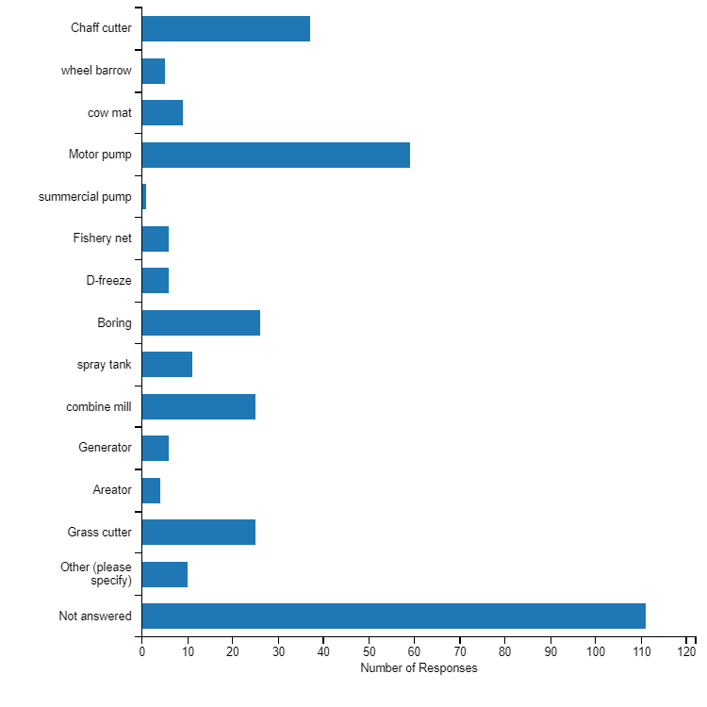
1 | chaff cutter | 37
2 | wheel barrow | 5
3 | cow mat | 9
6 | fishery net | 6
7 | d freez | 6
8 | boring | 26
9 | spray tank | 11
10 | combine mill | 25
11 | generator | 6
12 | Areator | 4
13 | grass cutter /brush cutter | 25
14 | other | 10
जम्मा

६.२.४ यन्त्र उपकरण प्रयोग नगर्नु कारण :
अध्यनको क्रममा १११ जना अर्थात ४७.२% प्रतिशतले कार्यक्रम बारे थाहा नभएर यन्त्र उपकरण प्रयोग नगर्ने बताएका छन |
तालिका ३: यन्त्र उपकरण प्रयोग नगर्नु कारण
सि.न. | कारण | संख्या | प्रतिशत | 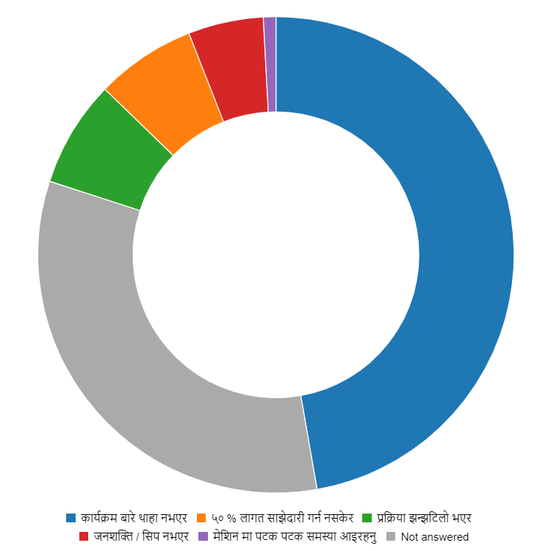
1 | कार्यक्रम बारे थाहा नभएर | १११ | ४७.२%
२ | ५० % लागत साझेदारी गर्न नसकेर | १६ | ७.२%
३ | प्रक्रिया झन्झटिलो भएर | १७ | ७.२%
४ | जनशक्ति / सिप नभएर | १२ | ५.1%
५ | मेसिन मा पटक पटक समस्या आइरहनु | २ | ०.९%

६.२.५ अनुदानको माध्यम
कृषि तथा पशुपन्छी क्षेत्रमा ५१.1% किसानले आफ्नो निजि फर्म वाट अनुदान लिने गरेको पाइयो|
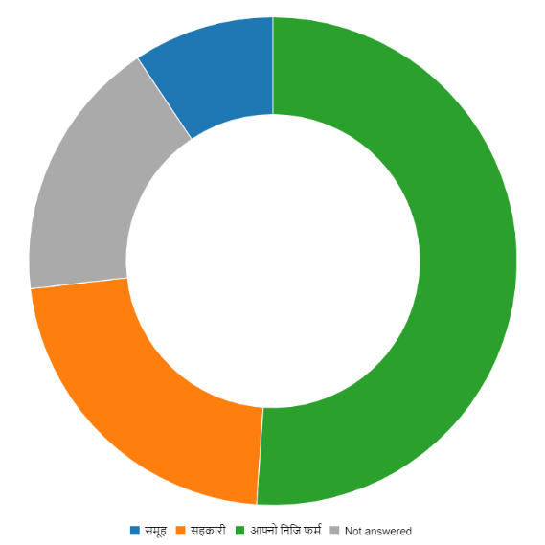
तालिका ४: अनुदानको माध्यम

सि.न. | माध्यम | संख्या | प्रतिशत
1 | समूह | २२ | ९.४%
२ | सहकारी | ५२ | २२.1%
३ | आफ्नो निजि फर्म | १२० | ५१.१%

६.२.६ अनुदान समाप्ति पछि

अनुदान लिए पश्चात कतिपय किसान को उत्पादन घटेको पाइयो जसमा घाटा परेर छोड्ने किसान को संख्या अधिक पाइयो जसमा ७२ जना किसान अर्थात ३२.६% रहेका छन् साथै अनुदान उपलब्ध गरुडा पनि मुख्य व्यक्ति विदेशिने क्रम नरोकिएको यस अध्यनले देखिएको छ |

तालिका ५: अनुदान समाप्ति पछी
सि.न. | कारण | संख्या | प्रतिशत | 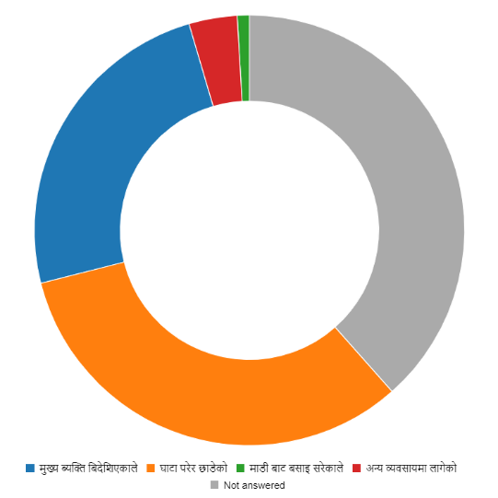
1 | मुख्य व्यक्ति विदेशिएको ले | ५४ | २३%
२ | घाटा परेर छोडेको | ७३ | ३१.1%
३ | माडीवाट बसाइ सरेका ले | २ | ०.९%
४ | अन्य व्यवसायमा लागेकोले | ११ | ४.७%

६.२.७ अनुदानको जानकारी
कृषि तथा पशुपन्छी क्षेत्रको अनुदानको जानकारी पशु शाखा वा माडी नगरपालिका वाट बढी पाउने देखिएको छ | विस्तृत विवरण तालिकाको माध्यम वाट प्रस्तुत गरिएको छ |
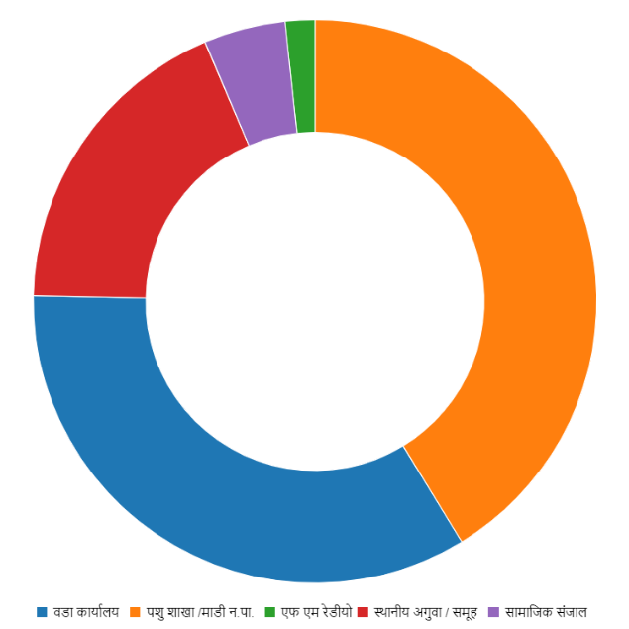
तालिका ६:
सि.न. | स्थान | संख्या | प्रतिशत
1 | वडा कार्यालय | ८० | ३४.०३
२ | पशु शाखा/ माडी न.पा | ९७ | ४१.३
३ | एफ एम रेडियो | ४ | 1.७
४ | स्थानीय अगुवा / समूह | ४३ | १८.३
५ | सामाजिक संजाल | ११ | ४.७

६.२.७ कृषि अनुदान प्राप्त गर्दा भोगेका समस्या हरु
किसानहरु वाट कृषि तथा पशुपन्छी क्षेत्रमा अनुदान पाउन झन्झटिलो प्रक्रिया भएको यस अध्यन ले देखाएको छ |करिव ६० प्रतिशत किसानलाई अनुदान लिने प्रक्रिया झन्झटिलो लागेको छ | अनुदान लिनको लागि कागजी प्रक्रिया सजिलो बनाउनु पर्ने किसानहरुको सलाह रहेको छ | बाँकी विवरण तालिका न.७ मा प्रस्तुत गरिएको छ |
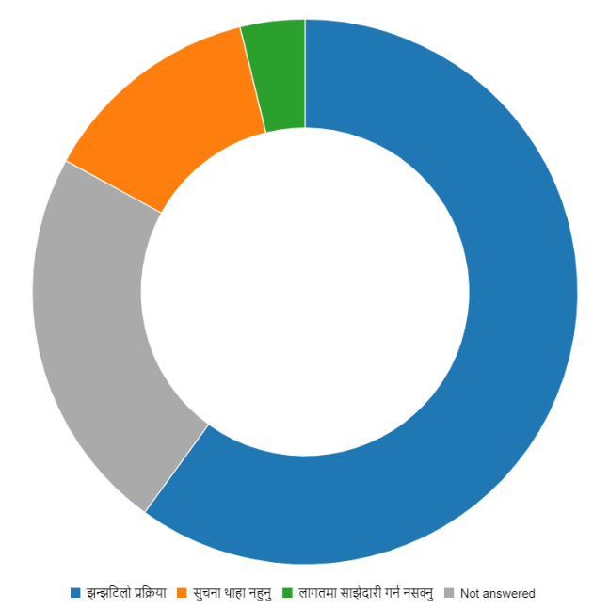
तालिका ७: समस्याहरु :
सि.न. | समस्या | संख्या | प्रतिशत
1 | झन्झटिलो प्रक्रिया | १४१ | ६०%
२ | सूचना थाहा नहुनु | ३१ | १३.२%
३ | लागत साझेदारी गर्न नसक्नु | ९ | ३.८%

६.२.७ अनुदान प्रति कृषकको धारणा
कतिपय कृषकहरू अनुदान दिनु राम्रो होइन, यसले माग्ने बानी बसाउँछ भनेको सुन्न सकिन्छ भने, कति किसानलाइ यसता सहयोगले कृषि उत्पादनमा ठूलो राहत मिलेको महशुस गर्दछन्। यसै क्रममा हामीले कृषिमा दिइने अनुदान मा कति प्रतिशत दिदा राम्रो होला भनेर सोधेका थियौ। तल दिएको तालिका बाट प्रष्ट हुन्छ की, करीब ५७% प्रतिसत उत्तरदाताले कृषिमा ७५ % अनुदान दिनु राम्रो कुरा हो भनेका छन् |
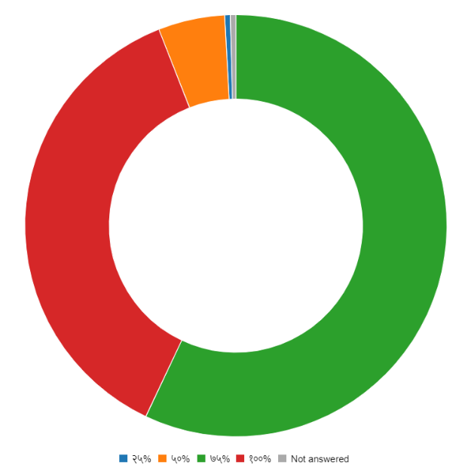
तालिका ८: अनुदान प्रतिको धारणा
सि.न. | अनुदान प्रतिशत | संख्या | प्रतिशत
१ | २५ % | 1 | ०.४%
२ | ५०% | १२ | ५.1%
३ | ७५% | १३४ | ५७%
४ | १००% | ८७ | ३७%

६.२.८ अनुदानलाइ बढी प्रभावकारी बनाउने उपायहरू
कतिपय कृषकहरू कागजी प्रक्रिया असजिलो र झन्झटिलो लाग्ने गरेको छ कुरा सुनाउछन यसै क्रममा हामीले कृषि तथा पशुपन्छी क्षेत्रमा दिइने अनुदानलाइ कसरी प्रभावकारी बनाउन सकिन्छ होला भनेर सोधेका थियौ। तल दिएको तालिकाबाट प्रष्ट हुन्छ की, करीब ३३.२% प्रतिसत उत्तरदाताले अनुदान दिदा कागजी प्रक्रिया सजिलो बनाउनु भनेका छन् |
तालिका ९: अनुदान प्रभावकारी बनाउने उपाय

सि.न. | विवरण | संख्या | प्रतिशत | 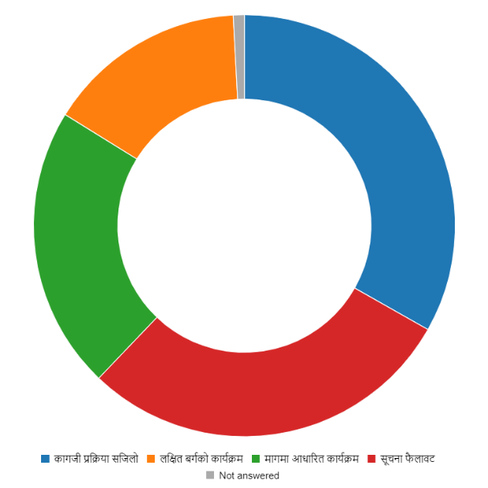
1 | कागजी प्रक्रिया सजिलो | ७८ | ३३.२%
२ | लक्षित वर्गको कार्यक्रम | ३६ | १५.३%
३ | मागमा आधारित कार्यक्रम | ५१ | २१.७%
४ | सुचना फैलावट | ६८ | २८.९%

६.२.९ अनुदान प्राप्त पश्चात पनि कृषकहरु कृषि क्षेत्रबाट विस्तापित हुनुको मुख्य कारण
स्थानीय ,प्रदेश ,संघिय सरकारले विभिन्न शिर्षक मा अनुदान बाढीरहदा पनि किसानहरुले कृषि पेशा छोड्दै गैरहेका छन् यसमा किन कृषकहरु अनुदान पाईरहदा पनि विस्तापित भैरहेका छन् भनेर सोधेका थियौ | जसमा ११७ जनाले मुनाफा कम हुनु बताएका छन भन्ने तल तालिका वाट प्रस्ट हुन्छ | स्थानीय सरकारले पनि कृषकको मुनाफा बढाउने कुरामा ध्यान दिनु पर्ने देखिन्छ |

तालिका १०: कृषकहरु विस्तापित हुनुको कारण
सि.न. | विवरण | संख्या | 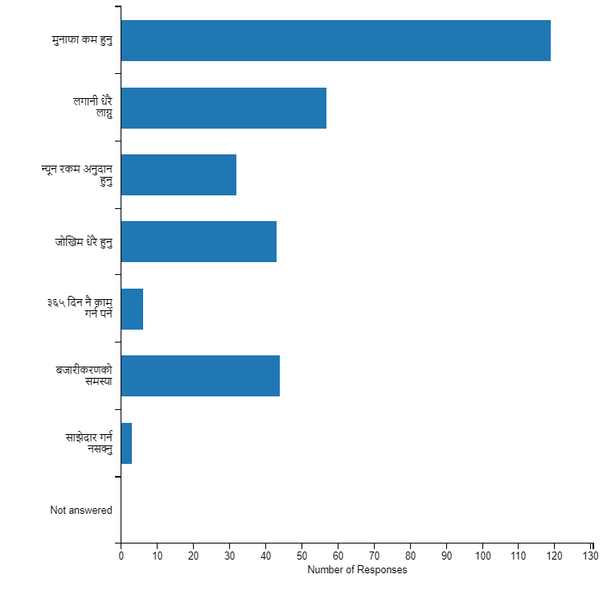
1 | मुनाफा कम हुनु | ११७
२ | लगानी धेरै लाग्नु | ५७
३ | न्यून रकम अनुदान हुनु | ३२
४ | जोखिम धेरै हुनु | ४३
५ | ३६५ दिन नै काम गर्नु पर्ने | ६
६ | बजारीकरणको समस्या | ४४
७ | साझेदार गर्न नसक्नु | ३

६.२.10 अनुदान प्राप्त गर्दाको झन्झटिलोपना
नेपाल सरकारको अनुदान प्राप्त गर्न कत्तिको झन्झटिलो छ भन्ने हाम्रो प्रश्नमा १११ किसान ले झन्झटिलो बताएका छन| विस्तृत विवरण तल तालिकामा प्रस्तुत गरिएको छ
तालिका १1: अनुदान प्राप्त गर्दाको झन्झटिलोपना
सि.न. | विवरण | संख्या | प्रतिशत | 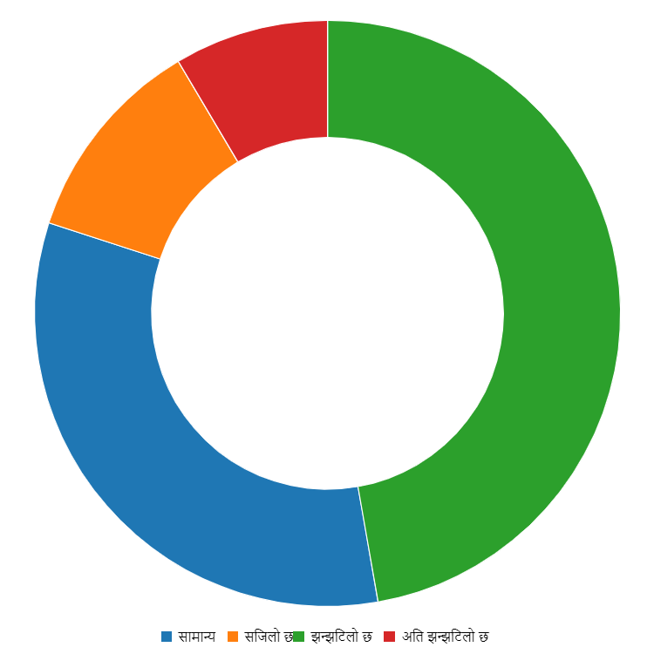
1 | सामान्य | ७७ | ३२.८%
२ | सजिलो छ | २७ | ११.५%
३ | झन्झटिलो छ | १११ | ४७.२%
४ | अति झन्झटिलो छ | २० | ८.५%

६.२.११ अनुदान किसिमको उपयुक्तता
कृषि तथा पशुपन्छी क्षेत्रमा कस्तो किसिमको अनुदान उपयुक्त होला भनेर सोधेका थियौ जसमा ५५.८ प्रतिशत किसान ले सुन्य व्याज लगानी भनेका छन् | किसानलाइ सुन्य व्याजमा लगानी गरियो भने किसानलाइ प्रतिफल पनि धेरै हुने र लगानी बढाउने कुरा कतिपय कृषकहरु बताउछन|
तालिका १२: अनुदान किसिमको उपयुक्तता
सि.न. | विवरण | संख्या | प्रतिशत | 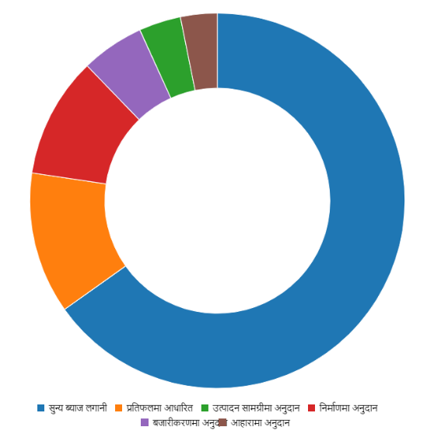
1 | सुन्य ब्याज लगानी | १४९ | ६३.४%
२ | प्रतिफलमा आधारित | ३१ | १३.२%
३ | उत्पादन सामग्रीमा अनुदान | ११ | ४.७%
४ | निर्माणमा अनुदान | २४ | 10.२%
५ | बजारीकरणमा अनुदान | १३ | ५.५%
६ | आहारामा अनुदान | ७ | ३%

सल्लाह सुझाव:
समग्रमा अनुदानलाइ विश्लेषण गर्ने हो भने नेपालमा अनुदानको व्यवस्था नभएको कृषिको कुनै पनि क्षेत्र बाँकी रहेको देखिदैन । बीउ देखी बिदेश व्यापारसम्म ओगटेको अनुदानले कृषि क्षेत्रमा केहि प्रगति गरेता पनि आशातित प्रगति भने गरेको देखिदैन। रासायानिक मल, उन्नत बीउविजन तथा सिंचाइमा (साना सिंचाइ) उपलव्ध गराइएको अनुदानले खाद्यन्नको उत्पादकत्व बृद्विमा तथा तरकारी बालीको विविधीकरण, क्षेत्रफल बृद्वि, कुल उत्पादन र उत्पादकत्व बृद्विमा भने उल्लेख्य सहयोग पुगेको पाइन्छ । कृषि क्षेत्रमा प्रदान गरिएको अनुदानले वास्तविक किसानलाइ उत्पादन लागतमा सहुलियत हुनुको साथै उत्पादनमा पनि बृद्धि भएको पाइन्छ। नयाँ प्रविधि शुरू शुरूमा प्रयोग गर्न अप्ठ्यारो परे तापनि निरन्तरको अभ्यास पछि विस्तारै सहज हुन थालेको, सूचनाको खोजी गर्ने, आवेदनको लागि कागज पत्र जुटाउने साथै डिजीटल प्रणालीमा पनि विस्तारै अभ्यस्त हुदै गरेको पाउन सकिन्छ। यति भन्दै गर्दा किसानहरूसँगको अन्तरक्रिया, फिल्ड भ्रमण तथा विषय विशेषज्ञहरूसँगको छलफल पश्चात यस्ता कार्यक्रम भविष्यमा अझ बढी प्रभावकारी बनाउन निम्न सुझावहरू दिइएको छ।
१. पुर्व लगानीको मुल्यांकन गरी सोहि लगानीलाइ साझेदारी प्रतिसत कायम गरी अनुदान दिनु पर्ने किनकी पशुपालनमा संरचना निर्माणमा अनुदान दिदा पहिले नै संरचना बनाएर व्यवसाय शुरू गरीसकेका किसानलाइ अनुदान लिनको लागि फेरी अर्को संरचना बनाउनु पर्दैन र कम आय भएका किसानलाइ थप व्ययभारबाट बचाउन सकिन्छ।
२. बैंकबाट ऋण लिंदा गरिएको धितो मुल्यांकनलाइ आधार मानि अनुदान दिने व्यवस्था गर्नु बढी उपयुक्त हुन्छ ताकि अनुदानको लागि छुट्टै व्यवसाय वा फर्मको मुल्यांकन गर्दा लाग्ने प्राविधिक मानव संशाधन तथा समयको पनि बचत हुन्छ।
३. गरीब तथा सिमान्तकृत किसानलाई सतप्रतिसत अनुदान उपलब्ध हुनु पर्ने देखिन्छ किनकी त्यसता किसानहरूले आफु सँग भएको लगानी पहिल्यै लगाइ सकेको हुनाले अनुदानको लागि धेरै व्ययभार थाम्न सक्दैनन्।
४. प्राविधिक सहयोग, अनुगमन तथा मूल्यांकनमा जोड दिनु पर्ने। जस्तै कतिपय किसानहरूले गोठ खोर कस्तो ठाउँमा बनाउने, त्यस भित्र कसरि पशुपालन गर्ने भन्ने बारे प्राविधिक ज्ञान नभएको पाइयो। साथै अनुदानमा सहुलियत पाएका किसानले उदेश्य अनुरूप उत्पादन गरे की गरेनन् भनेर अनुगमन गर्ने र नगर्ने किसानलाइ अर्कोपटक अनुदान नदिने गर्दा वास्तविक किसान लाभान्वित हुने संभावना बढी रहन्छ।
६. पचास प्रतिसत अनुदान भने पनि किसानले पाउने रकम धेरै कम हुन जान्छ किनकी, लेखापरीक्षणको शुल्क, प्रस्तावना लेखन शुल्क तथा कर कट्टी गर्दा वास्तविक पाउने रकम भन्दा निकै कम पाएका हुन्छन् अतः लगानीमा भन्दा वस्तु उत्पादनको आधारमा अनुदान दिदा उपयुक्त देखिन्छ . जग्गा भाडा महँगो परेको, केहि समय खेति गरेपछि हट्नु पर्ने अवस्थाः भुमि बैकको व्यवस्था गरी जग्गा उपलब्ध गराउनुपर्ने। सार्वजनिक पर्ती जग्गा उपलब्ध गराउने।
८. संजाल, वार्ड तथा प्रबिधिकको अनुगमन फितलो रहेको, कडाइ नहुदा अनुदान दुरुपयोग भएकोः अनुदान अनुगमन कमिटी गठन गरि कार्यान्वयनमा ल्याउने।
९. समुह, सहकारी भन्दा ब्याक्तिगत फर्म केन्द्रित हुदा आम उत्पादन र धेरै जना सम्म सेवा पुग्न नसके कोः सबै किसिमका सेवाग्राही संवोधन हुने गरी कार्यक्रम सञ्चालन गर्ने।
१०. ब्यबसायिक योजना वा फारम डायरी तयार नभएकोः व्यसायिक कार्ययोजना तयारी पश्चात अनुदान स्विकृत गर्ने।
११. अनुदान स्विकृत तथा भुक्तानी प्रकृया झन्झटीलोः अनुगमन समितिबाट फिल्ड निरीक्षण गराइ सिफारिसका अधारमा भुक्तानी दिने।
१२. सरोकार वाला निकायले आफ्नो मात्र कार्यक्रम को प्रचार प्रसार गर्ने तर बृहद प्रचार प्रसार तथा अनुगमन नहुनेः सवै सरोकारवालहरूको समन्वयमा सेवा ग्राहीको छनौट, प्रचार प्रसार तथा अनुगमनको व्यवस्था मिलाउने।
१३. अनुदान प्राप्त गरेपछि निश्चित बर्ष सम्म खेति गर्नुपर्ने नीतिगत नभएकोः कार्यक्रम हेरी फलोअपको नीतिगत व्यवस्था गर्ने।
१४. अनुदानको लागि गुणस्तरीय सामग्री सुपथ दरमा उपलब्ध नहुनेः उत्पादन सामाग्रीको गुणस्तर तथा मूल्य निर्धारण पश्चात उपलब्ध गराउने |

अनुसूची: १

माडी नगरपालिकाद्वारा संचालित पशुपन्छी तथा मत्स्य क्षेत्रका अनुदान कार्यक्रमको प्रभावकारीता अध्ययन प्रश्नावली
(क) उत्तरकर्ताको विवरण
१. नाम: ठेगाना: अनुदानग्राहीको नाम : उमेर:
२. लिङ्ग मुख्य पेशा: घर मूलिको शिक्षा (वर्ष):
३. कुल जग्गा: ...................( कट्ठा/ रोपनी ) खेति गरेको जग्गा ........... (क/रो) सिंचित क्षेत्रफल ..............(क/रो) घास खेति ............ (क/रो)
सिंचित जमिन : ............... (क/रो) सिचाई नपुगेको जमिन ................ (क/रो)
४. सरदर घरधुरीको बार्षिक आय: ........................ कृषि तथा पशुपन्छी तर्फको
५. जनसंख्या विवरण : कुल परिवार संख्या :
६ . तपाइको परिवारबाट रोजगारीका लागि अन्य देश ( बिदेस ) जानु भएको छ? छ / छैन
७. तपाइँ कुनै कृषक समूह/ सहकारीमा आवद्ध हुनुहुन्छ ?
(क) छ (ख) छैन आवद्ध भएको भए कति वर्ष भयो .......
८. के तपाइले कृषिमा यन्त्र/ उपकरण प्रयोग गर्नुभएको छ ?
(क) छ (ख) छैन
(ग) छ भने के के सामग्री प्रयोग गर्नुभएको छ |
a) Chaff cutter b) wheel barrow c) Cow mat
d) Motor Pump E) summercial pump f) Fishery Net
g)D- Freeze h) Boring i)Spray Tank j) Combine mill
k) Generator l) Areator m ) Grass Cutter/ brush cutter
n ) other ……………….
९ . प्रयोग गर्नु भएको छैन भने नगर्नुको मुख्य कारण के होला?
A) कार्यक्रम बारे थाहा नभएर B) ५० प्रतिशत लागत साझेदारी गर्न नसकेर C) प्रक्रिया झन्झटिलो भएर D) जनशक्ति /सिप नभएर E) मेशिन मा पटक पटक समस्या आइरहनु
१०. तपाइले अनुदान कुन माध्यमबाट लिनु भयो ?
A) समूह B) सहकारी C) आफ्नो निजि फर्म
११. तपाइले कुन शिर्षिकमा कृषि अनुदान प्राप्त गर्नुभएको छ ?
सि.न. | आ.व. | कार्यक्रमको नाम | कार्यक्रमको कुल रकम | प्राप्त अनुदान रकम | स्व. लगानी रकम | कैफियत
१.
२.
३.
४.
५.

१२)माडी कृषि एप प्रयोग गर्नु भएको छ ?
क) छ ख) छैन
१३) माडी नगरपालिका बाहेक अन्यत्रबाट पनि अनुदान लिनु भएको छ ?
क) छ ख) छैन
१४) कृषि फर्मको अवस्था :
सि.न. |  | अनुदान लिने बेला | अनुदान पश्चातको अवस्था | हालको अवस्था | कैफियत
१ | गाइ
२. | भैसी
३. | बाख्रा
४. | बंगुर
५. | हाँस /कुखुरा
६. | माछा
७. | संरचना ( गोठ ,टहरो ,स्टोर )
८. | तरकारी खेति
९. | अन्नबाली
१०. | फलफुल खेति
११. | सिंचाई  क्षेत्रफल(क/रो)
१२. | अन्य
१५) अनुदान समाप्ति पछि उत्पादन घटेको भए कारण:
अ) मुख्य व्यक्ति बिदेसिएकोले
आ) घाटा परेर छोडेको भए कारण .....................
इ) माडी बाट बसाइँ सरेकोले
ई) अन्य व्यवसाय गर्न लागेको भए व्यवसायको नाम......................
१६). तपाइले कृषि अनुदानको जानकारी कहाँ बाट प्राप्त गर्नु हुन्छ?
क) वडा कार्यालय ख) पशु शाखा / माडी न.पा. ग) एफ एम रेडियो घ)स्थानीय अगुवा /समूह ङ) सामाजिक संजाल
१७).तपाइले कृषि अनुदान प्राप्त गर्दा भोगेका समस्याहरु के के हुन् ?
क) झन्झटिलो प्रक्रिया ख) सूचना थाहा नहुनु ग) लागतमा साझेदारी गर्न नसक्नु
१८). कृषि क्षेत्रमा सरकारी अनुदान कति प्रतिशत राख्दा उपयुक्त होला ?
अ) २५ % आ) ५०% इ) ७५% ई) १०० %
१९). नजिकको कृषि वा पशुपन्छी तथा मत्स्य बिकास शाखाको दुरी .........किमि
२०). अनुदान कार्यक्रम प्रभावकारी बनाउन केके गर्न सकिन्छ ?
क) कागजी प्रक्रिया सजिलो ख) लक्षित बर्गको कार्यक्रम ग) मागमा आधारित कार्यक्रम घ) सूचना फैलावट
२१). अनुदान प्राप्त पश्चात पनि कृषकहरु कृषि क्षेत्रबाट विस्तापित हुदै गएका छन् यसो हुनुको मुख्य कारण के होला?
क) मुनाफा कम हुनु ख) लगानी धेरै लाग्नु ग) न्यून रकम अनुदान हुनु घ) जोखिम धेरै हुनु ङ) ३६५ दिन नै काम गर्नु पर्ने च) बजारीकरणको समस्या छ ) साझेदार फ्गरना नसक्नु
२२). तपाईलाई नेपाल सरकारको अनुदान प्राप्त गर्न कतिको झन्झटिलो हुन्छ?
क) सामान्य ख) सजिलो छ ग) झन्झटिलो छ घ)अति झन्झटिलो छ
२३) कस्तो किसिमको अनुदान उपयुक्त होला ?
क) सुन्य ब्याज लगानी ख) प्रतिफलमा आधारित ग) उत्पादन सामग्रीमा अनुदान घ) निर्माणमा अनुदान ङ) बजारीकरणमा अनुदान च) आहारामा अनुदान

अनुसूची: २

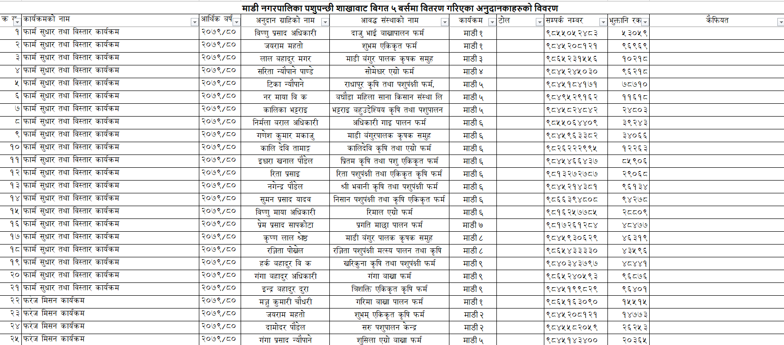

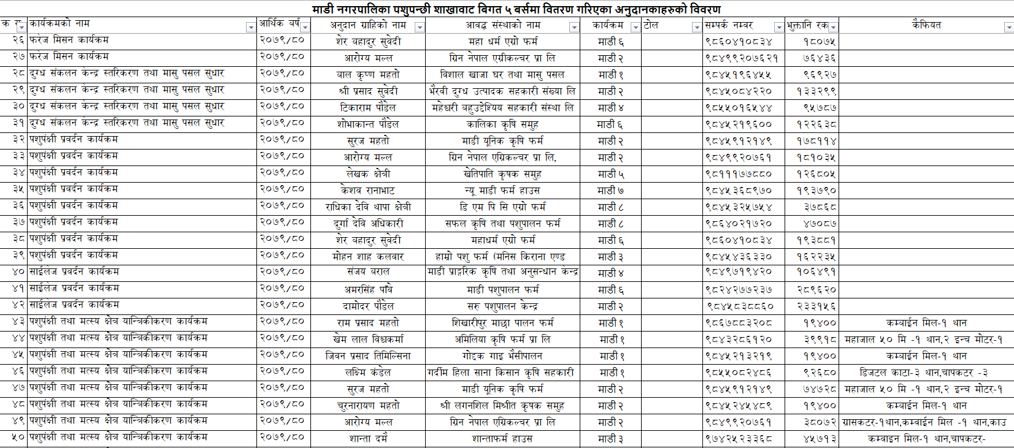

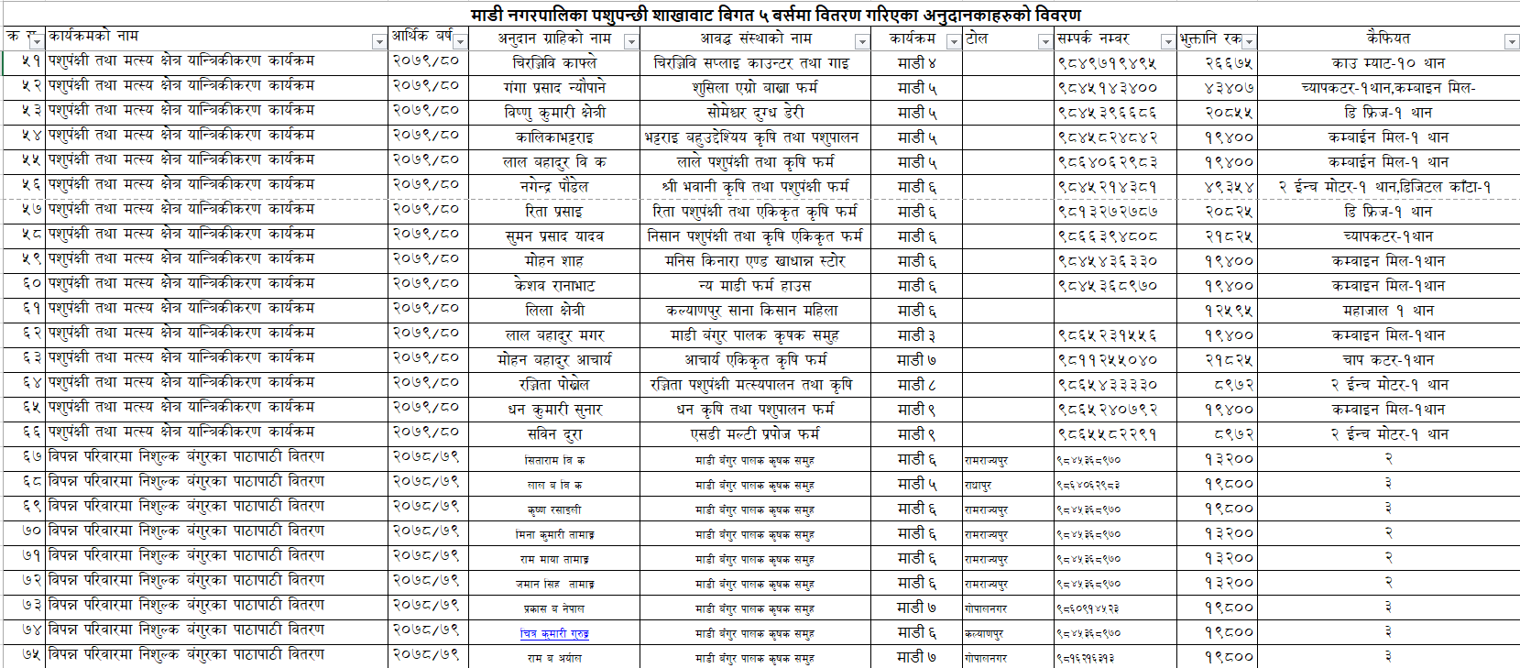

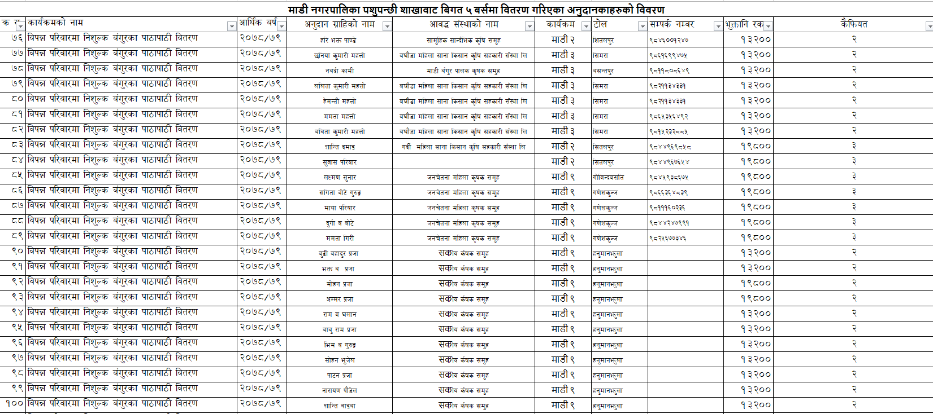

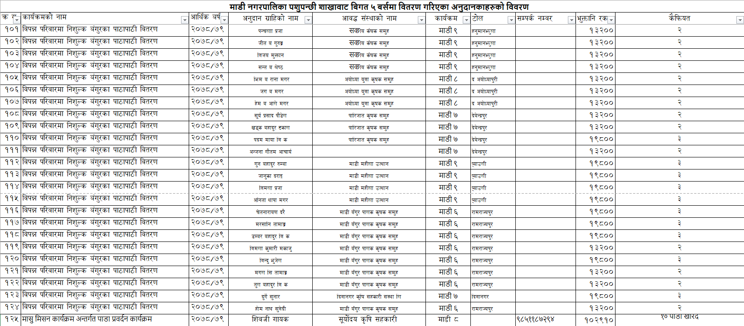

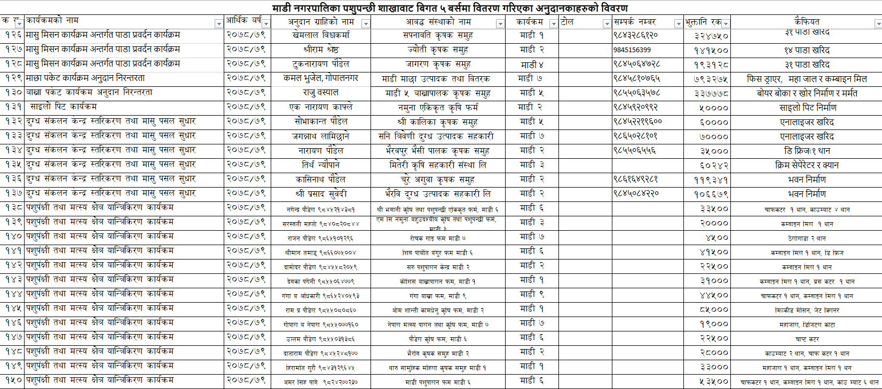

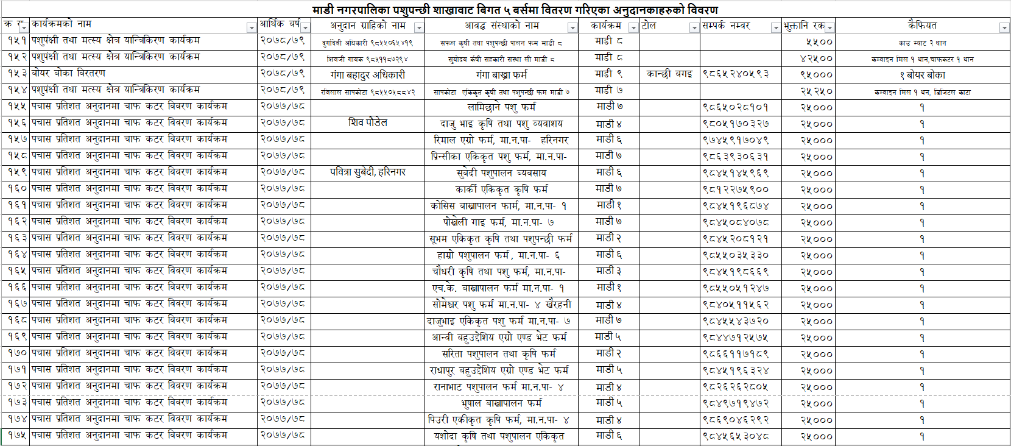

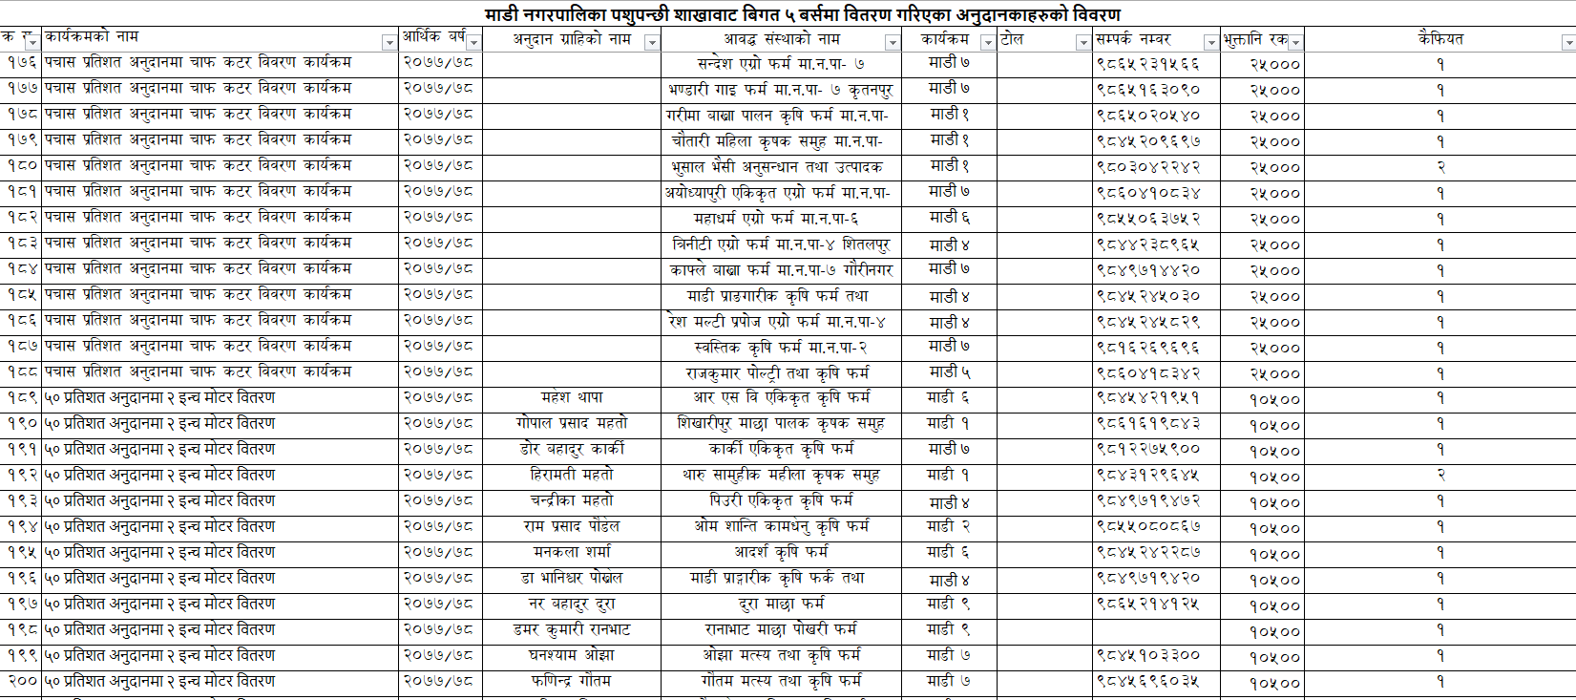

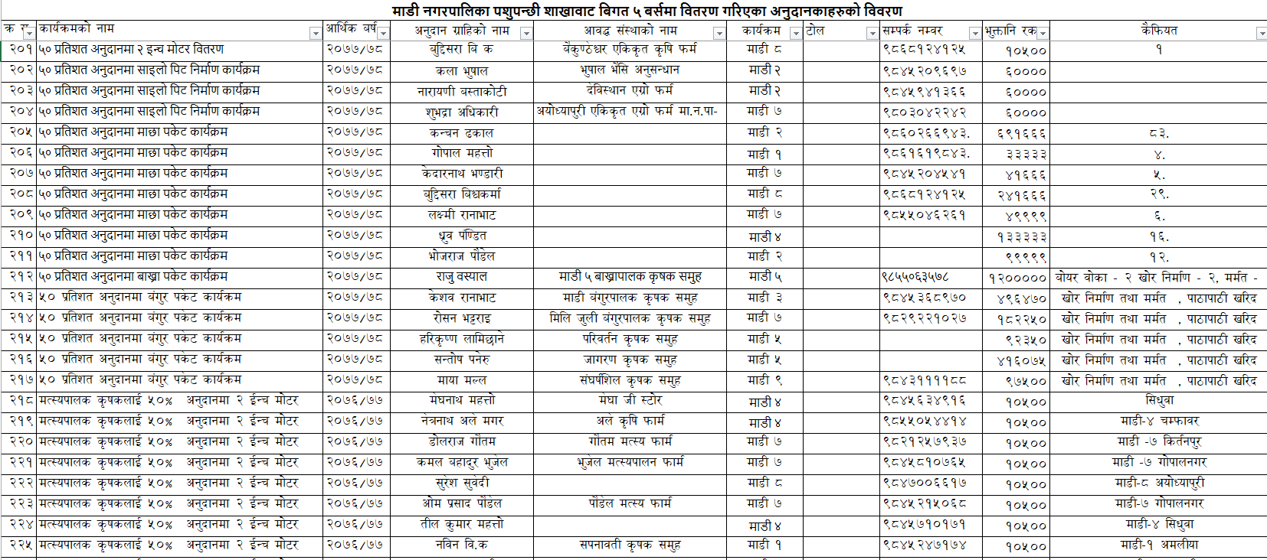

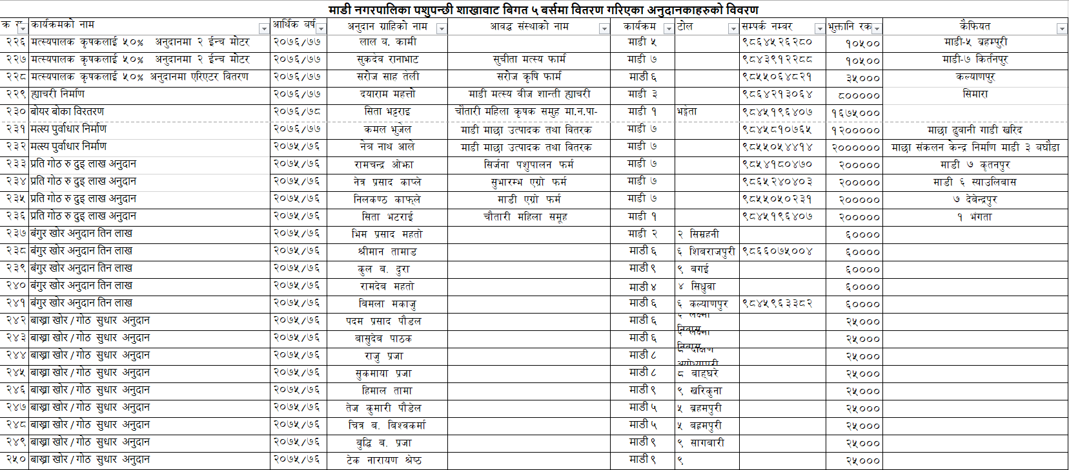

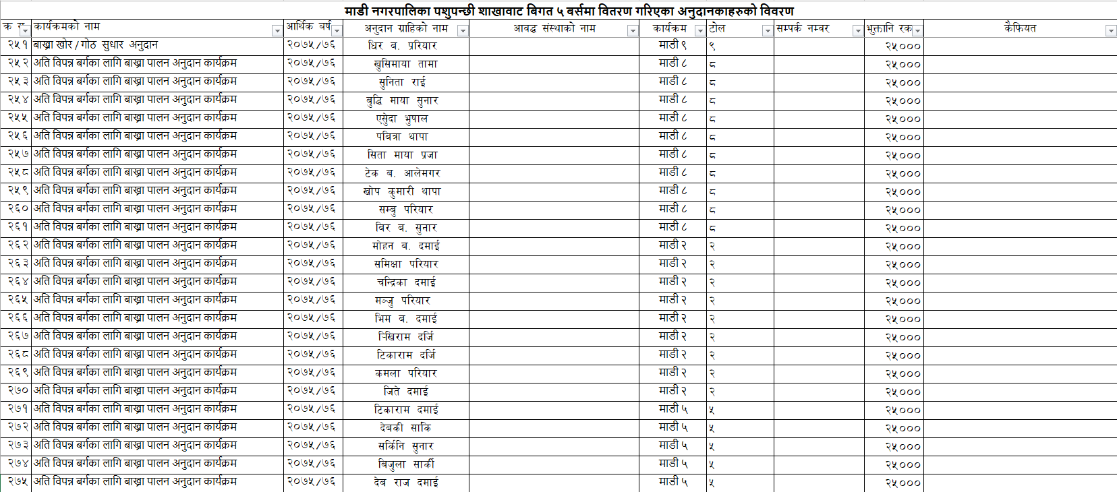

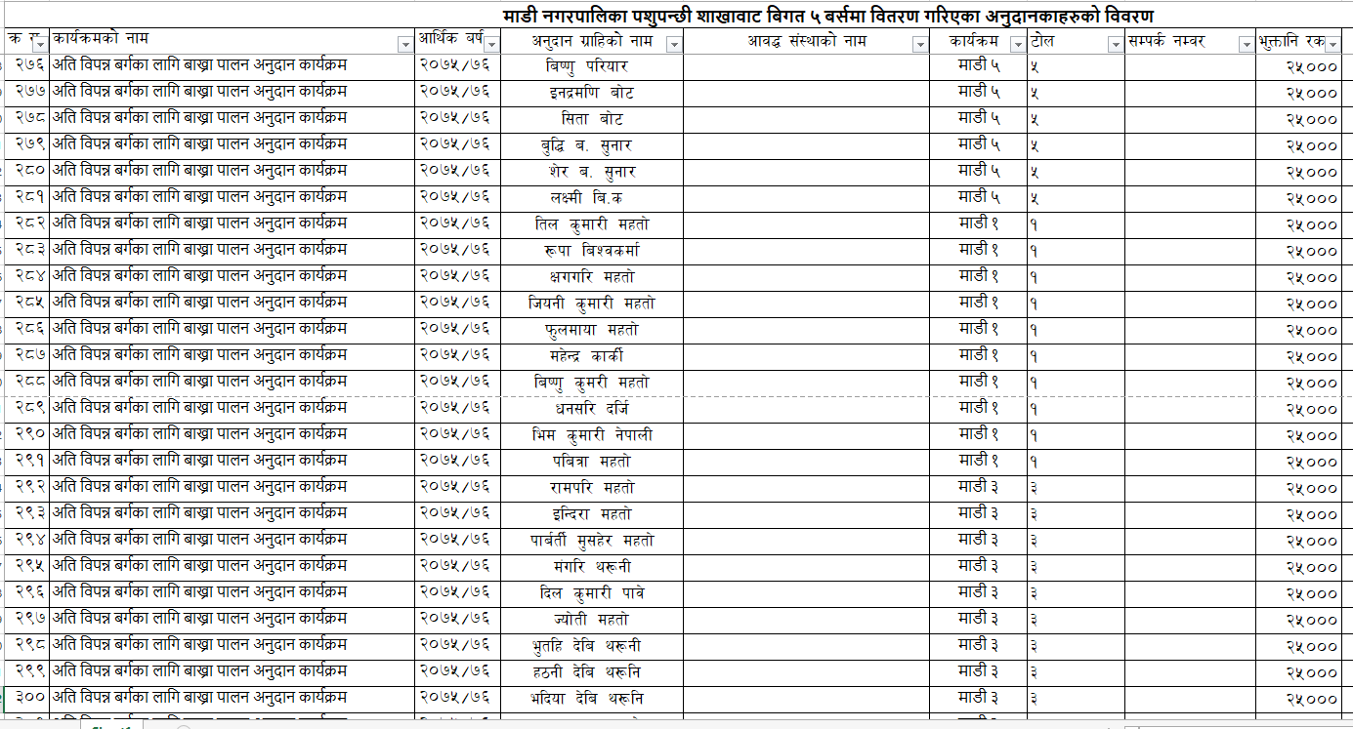

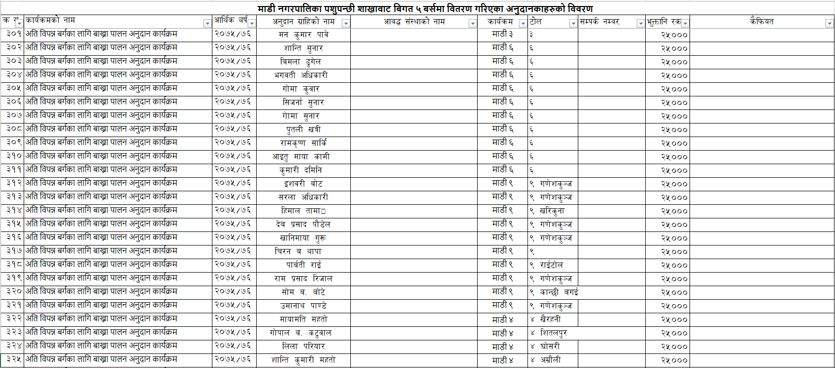

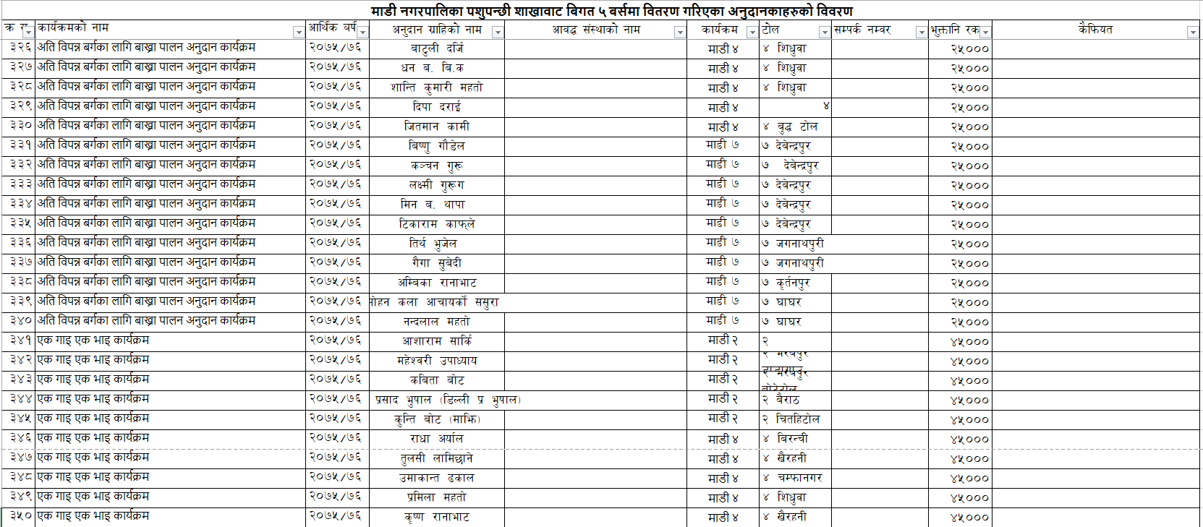

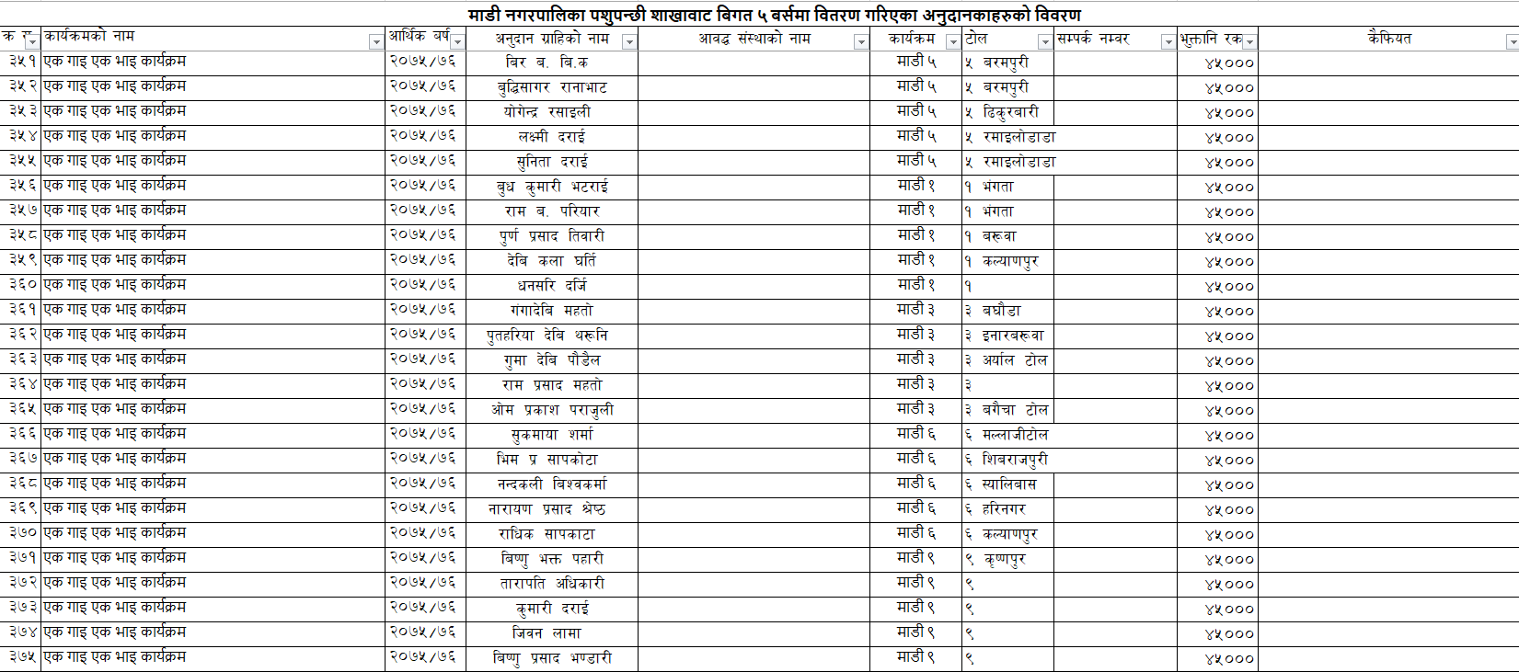

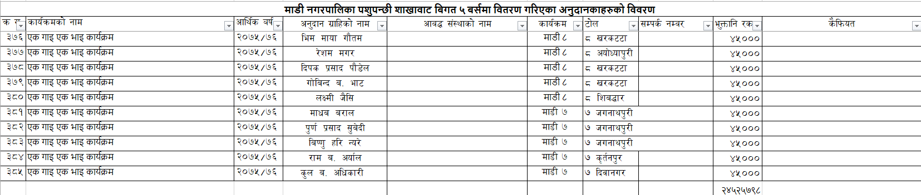

अनुसूची ३
e" pkof]u ;DjGwL ljj/0f -ju{ ls=dL_
jg If]q | ११२.२२
s[lif If]q | ७२.११
3fF;] If]q | १.१९
emf8L If]q | १.२८
cGo au/, vf]nf÷gbL If]q | ३१ .७४
hDdf | 218‍.५२

- माडीको कुल जनसङ्ख्याः३८२९५
- घरधुरीः१०१२०
- कृषक घरधुरीः८१३२
- मुख्य पेशा कृषि भएका परिवारः६४४७ (६३.७२%)
- तालिम लिएका परिवार सङ्ख्याः११९७
- पशुपालक कृषक घरधुरीः६००७ (७३.८७%)
  - भैसिपालन गर्ने कृषक घरधुरी/ पशु सङ्ख्याः३४४३/७२८९
  - गाइपालन गर्ने कृषक घरधुरी / पशु सङ्ख्याः११७२/२५२८
  - बाख्रापालन गर्ने कृषक घरधुरी / पशु सङ्ख्याः४५६६/२३६६३
  - भेडापालन गर्ने कृषक घरधुरी / पशु सङ्ख्याः१२/२४
  - बंगुरपालन गर्ने कृषक घरधुरी / पशु सङ्ख्याः२८१/७९३
  - कुखुरापालन गर्ने कृषक घरधुरी / पशु सङ्ख्याः४३३४/१११२३५
  - अन्यपशुपछींपालन गर्ने कृषक घरधुरी / पशु सङ्ख्याः१८१९/१५४७९
  - खुरफट्टा पशु सङ्ख्याः ३४२९७
  - माछापालक कृषक सङ्ख्याः४८४
  - माछा पोखरी सङ्ख्याः ११००
  - जलासय क्षेत्रफलः ७०० हेक्टर
  - उत्पादनः १.५ क्विन्टल प्रति हेक्टर (1.65 क्वि प्रति कट्ठा 4.9 मे ट प्रति हे)
  - दर्ता भएका कृषि फर्म सङ्ख्याः १९३
  - कृषक समुह सङ्ख्याः१५५
  - कृषि सहकारी / कृषिमा काम गर्ने बहुउदश्यिक सहकारीः १३
  - एग्रोभेटः १० वटा

उत्पादन विवरण
- दुध संकलन केन्द्रः १२
- चिस्यान केन्द्रः १ डिडिसि
- दुध उत्पादन बार्षिक लिटरमाः ४७,०७,९३५
- बार्षिक फर्मल च्यान बिक्रि आब २०८०।८१ (लिटरमा):९,४१,५८७
- दैनिक उत्पादन लिटरमाः करिब १२,८९८ लिटर
- दैनिक फर्मल च्यानल बिक्रिः करिब ५,००० लिटर दैनिक
- डेरी पसल सङ्गख्याः १३
- मासु पसल सङ्ख्याः १२७
- मासु खपत केजिमाः (४४५.६ मे ट )१२२१ केजि दैनिक खपत

पशुजन्य पदार्थको फर्मल च्यानल बिक्रि तथाङ्क | पालिकाको तथाङ्क-(गत वर्षको तथ्याकं)
दुध मे.ट. बार्षिक | २५८० लि दैनिक
गाई(स्थानीय र उन्नत) | ६० प्रतिशत
भैसी(स्थानीय र उन्नत) | ४० प्रतिशत
मासु उत्पादन मे.ट. बार्षिक | (४४५.६ मे ट ) 1221 केजि दैनिक खपत
रागो, भैसी,पाडा | (१७.८ मे ट ) ४९ के जि दैनिक
खसी,बोका | (४३.५ मे ट ) ११९ के जि दैनिक
ब्रोइलर कुखुरा मासु | (३६८.२ मेट) १००८ केजी दैनिक
बँगुर | (8.१ मे ट ) २२ के जि दैनिक
कुखुरा | (१.१ मे ट ) ३ के जि दैनिक
हास | (६.९ मे ट ) १९ के जि दैनिक
अनुसूची ४
माडी नगरपालिकामा दर्ता भएका कृषि तथा पशुपन्छी फर्महरुको विवरण
क्र.स. | फार्मको नाम | वडा नं. | संचालकको नाम | सम्पर्क नम्बर
1 | गरिमा बाख्रा पालन कृषि फर्म | 1 | मञ्जु कुमारी महतो
2 | चौधरी कृषि तथा पशु फर्म | 3 | गोपाल प्रसाद चौधरी
3 | नन्दलाल एकिकृत कृषि तथा पशुपंक्षी फर्म | 7 | नन्दलाल पौडेल
4 | प्रताप कृषि तथा वोन्साई नर्सरी फर्म | 7 | कमला खत्री
5 | श्री भवानी कृषि तथा पशुपंक्षी एकिकृत फर्म | 6 | नगेन्द्र पौडेल
6 | विनायक एकिकृत कृषि फर्म | 4 | मुरारी के॰सी॰
7 | रञ्जित मत्स्य तथा एकिकृत कृषि फर्म | 7 | तुलसी निरौला
8 | एम॰सी॰ नमुना बहुउदेश्यीय कृषि फर्म | 3 | सरस्वती कुमारी महतो
9 | सृजनशिल एकिकृत कृषि फर्म | 7 | लक्ष्मी कुमारी पौडेल घिमिरे
10 | प्रितम कृषि तथा पशु एकिकृत फर्म | 6 | ईश्वरा खनाल पौडेल
11 | अयोध्यापुरी कृषि सहकारी संस्था लि॰ |  | अयोध्यापुरी कृषि सहकारी संस्था लि॰
12 | मोहित एकिकृत कृषि फर्म | 7 | देवि बहादुर भुजेल
13 | मितेरी कृषि सहकारी संस्था लि॰ | 3 | मितेरी कृषि सहकारी संस्था लि॰
14 | इको सामुदायिक कृषि सहकारी संस्था लि॰ | 1 | इको सामुदायिक कृषि सहकारी संस्था लि॰
15 | रिमाल पशु तथा कृषि एकिकृत फर्म | 6 | मन कुमारी आचार्य
16 | रामु एकिकृत कृषि तथा मत्स्य पालन फर्म | 7 | गिता विश्वकर्मा सुनार
17 | सुवास एकिकृत कृषि तथा मत्स्य पालन फर्म | 7 | शोभा सुनार
18 | कोइली कुमारी कृषि फर्म | 4 | कोइली कुमारी महतो
19 | ओम प्राङ्गारिक कृषि तथा नर्सरी फर्म |  | खुम कुमारी लामिछाने
20 | फुलमाला कृषि फर्म तथा अनुसन्धान केन्द्र | 5 | अशोक कुमार लामिछाने
21 | भुजेल एकिकृत कृषि फर्म | 9 | भोटे घर्ती
22 | त्रिसा कृषि तथा पशुपंक्षी फर्म | 5 | कुस्मी महतो
23 | थापा एकिकृत कृषि तथा पशुपालन फर्म | 7 | तारा थापा
24 | रंजिता पशुपंक्षी, मत्स्य पालन तथा कृषि फर्म | 8 | रंजिता पोखरेल
25 | थापा कृषि फर्म |  | अर्जुन बहादुर थापा
26 | तोरण कृषि तथा पशुपंक्षी फार्म | 5 | छितामाया सुनार
27 | अनुग्रह एकिकृत कृषि फर्म | 1 | विष्णु महतो
28 | त्रिपाठी एकिकृत कृषि फर्म | 9 | सिता त्रिपाठी
29 | ढकाल एकिकृत कृषि फार्म | 8 | रिता ढकाल
30 | सुवेदी पशु फर्म | 7 | इन्द्र प्रसाद सुवेदी
31 | एस॰एण्ड॰एस॰ कृषि तथा पशुपंक्षी उत्पादन फर्म | 5 | अन्जु सुनार
32 | पौडेल मत्स्य पालन तथा कृषि फर्म | 7 | ओम प्रसाद पौडेल
33 | हरियाली कृषि फर्म | 3 | पिमला चापागाई
34 | के॰बी॰ कृषि तथा पशुपंक्षी एग्रो फर्म | 6 | सुमन राज खनाल
35 | सागर एकिकृत कृषि फर्म | 6 | सागर गुरुङ्ग
36 | बानिया एकिकृत मत्स्य तथा कृषि फर्म | 7 | चन्द्र कुमारी बानिया
37 | एलिन एकिकृत कृषि तथा पशुपंक्षी फर्म | 7 | योगेन्द्र प्रसाद निरौला
38 | पाठक बहुउद्धेशिय कृषि फर्म | 3 | लिला कुमारी भुसाल
39 | सापकोटा एकिकृत कृषि तथा पशुपंक्षी फर्म | 7 | धन कुमारी सापकोटा
40 | बाँनिया एकिकृत कृषि तथा पशुपंक्षी फर्म | 7 | घनश्याम बानिया क्षेत्री
41 | आचार्य एकिकृत कृषि फर्म | 7 | मोहन बहादुर आचार्य
42 | दाजुभाई कृषि तथा पशुपंक्षी एकिकृत एग्रो फर्म | 6 | याम कुमारी गुरुङ्ग
43 | महालक्ष्मी एकिकृत कृषि तथा माछा फर्म | 7 | सुर्य प्रसाद अधिकारी
44 | जयगुरुदेव एकिकृत कृषि पशुपंक्षी तथा प्रशोधन फार्म | 8 | भिम बहादुर राई
45 | दुरा कृषि फर्म | 9 | नर बहादुर दुरा
46 | छाँया मत्स्य कृषि तथा पशुपंक्षी फर्म | 7 | ललित बहादुर खड्का
47 | प्रिया मत्स्य कृषि एकिकृत फर्म | 6 | राज कुमारी विष्ट शिकारी
48 | देविस्थान एकिकृत कृषि फर्म | 2 | गंगादत्त बस्ताकोटी
49 | रोचक गाइ फर्म | 7 | राजेन पौडेल
50 | दुवाडी एकिकृत कृषि तथा पशुपंक्षी | 7 | टिकामाया दुवाडी
51 | अधिकारी एकिकृत कृषि तथा पशुपंक्षी फर्म | 7 | पुर्ण कला अधिकारी
52 | अधिकारी कृषि तथा पशुपंक्षी फर्म | 8 | कृष्ण कान्त अधीकारी
53 | घिमिरे कृषि तथा पशु फर्म | 2 | कृष्ण कुमारी सापकोटा
54 | भट्टराई वहुउद्देश्यीय कृषि तथा पशुपालन फर्म | 5 | कालिका भट्टराई
55 | सापकोटा एकिकृत कृषि तथा पशुपंक्षी फर्म | 7 | रविलाल सापकोटा
56 | माडी पशुपालन तथा कृषि फर्म प्रा॰लि॰ | 6 | अमर सिंह पावे
57 | पोख्रेल पशुपंक्षी तथा कृषि फर्म | 5 | काशिका देवी पोखरेल
58 | अमिलिया कृषि फर्म प्रा॰लि॰ | 1 | अमिलिया कृषि फर्म प्रा॰लि॰
59 | पवित्रा मत्स्य पालन कृषि फर्म | 7 | दिलीप कुमार थापा
60 | शिवानी एकिकृत कृषि फर्म | 8 | सुचिता तिवारी
61 | प्रश्ना एकिकृत कृषि फर्म | 8 | प्रमिला वि॰क॰
62 | संगम एकिकृत कृषि फार्म | 8 | सिता माया गायक
63 | सिता एकिकृत कृषि फर्म | 4 | सिता देवि महतो
64 | सुदिप मत्स्य पालन तथा एकिकृत कृषि फर्म | 4 | डोली चौधरी
65 | इन्द्र एकिकृत कृषि फर्म | 4 | इन्द्र कुमारी महतो
66 | शिखधारा कृषि तथा पशुपंक्षी फार्म | 8 | गौ माया मगर
67 | शुश्मा कृषि तथा पशुपंक्षी एकिकृत फर्म | 6 | शुश्मा सापकोटा, पवित्रा देवि सापकोटा
68 | न्यू माडी फर्म हाउस | 7 | केशव रानाभाट
69 | मगर एकिकृत कृषि तथा मत्स्य फर्म | 6 | कृष्ण बहादुर मगर
70 | एकिकृत कृषि फर्म | 8 | एक माया मगर
71 | कार्की कृषि तथा पशु एकिकृत एग्रो फर्म | 6 | सुमित्रा जि॰सी॰ कार्की
72 | लामिछाने पशुपंक्षी तथा कृषि फर्म | 5 | काशीराम लामिछाने
73 | भट्टराई एकिकृत कृषि तथा पशुपंक्षी फर्म | 7 | रोशन भट्टराई
74 | शान्ता फर्म हाउस | 3 | शान्ता दमै
75 | अधिकारी एकिकृत कृषि मत्स्य पालन तथा सप्लायर्स | 7 | मुक्तराज अधिकारी
76 | पौडेल माछा उत्पादक कृषि फर्म | 2 | तुलसी प्रसाद पौडेल
77 | प्रगती कृषि तथा पशु फार्म | 3 | रन्जु कुमारी महतो
78 | त्रिशक्ती एकिकृत कृषि फर्म | 9 | ईन्द्र बहादुर दूरा
79 | रोनिषा कृषि तथा पशुपंक्षी फर्म | 2 | यशुदा नेपाली
80 | आमा एकिकृत कृषि तथा पशुपंक्षी एग्रो फर्म | 6 | तुलसी देवकोटा
81 | सिधुवा एकिकृत कृषि फर्म | 4 | हिमकान्त महतो
82 | राधापुर कृषि तथा पशुपंक्षी फर्म | 5 | टिका न्यौपाने
83 | रिता पशुपंक्षी तथा एकिकृत कृषि फर्म | 6 | रिता प्रसाई
84 | अनिता एकिकृत कृषि तथा मत्स्य पालन फर्म | 7 | अनिता वस्नेत
85 | पिउरी एकिकृत कृषि फर्म | 4 | चन्द्रिका प्रसाद महतो
86 | निशान पशुपंक्षी तथा कृषि एकिकृत फर्म | 6 | चुमन प्रसाद यादव
87 | खरिकुना कृषि तथा पशुपंक्षी फर्म | 9 | हर्क बहादुर वि॰क
88 | प्रसाई माछा तथा एकिकृत कृषि फर्म | 7 | कृष्ण बहादुर प्रसाई
89 | आँचल वाख्रा तथा कृषि फर्म | 9 | जुना कुमारी चापागाई
90 | धन कृषि तथा पशुपालन फर्म | 9 | धन कुमारी सुनार
91 | सम्राट मत्स्य, कृषि एकिकृत फर्म | 6 | रमेश थापा
92 | लक्ष्मी मत्स्य तथा कृषि एकिकृत फर्म | 6 | तिर्सना थापा
93 | ऋतु पशुपंक्षी तथा कृषि फर्म | 3 | कान्छीमाया महतो
94 | नेपाल मत्स्य तथा एकिकृत कृषि फर्म | 7 | कृष्ण बहादुर नेपाल
95 | प्रिन्सी बहुउद्देश्यीय कृषि फर्म | 8 | लक्ष्मी पुुर्जा पुन
96 | इन्दिरा एकिकृत कृषि फर्म | 4 | इन्दिरा महतो
97 | सहयोगी एकिकृत कृषि फर्म | 7 | जुना कुमारी रानाभाट
98 | पर्शुराम कृषि फर्म | 6 | दिल कुमारी महतो
99 | विक्रमिया कृषि फर्म | 3 | विक्रमीया कुमारी महतो
100 | कालिका पशुपंक्षी तथा कृषि एग्रो फर्म | 6 | सोमा लामा
101 | नमुना मत्स्य पालन कृषि फर्म | 6 | जानुका बराल
102 | सुवेदी एकिकृत कृषि तथा पशुपंक्षी फर्म | 6 | इन्दिरा सुवेदी
103 | सोमेश्वरी एकिकृत पशुपन्छि तथा कृषि फर्म | 6 | सुजन गुरुङ
104 | कमला पशु फर्म | 2 | कमला पौडेल
105 | काली देवि कृषि तथा पशु एग्रो फर्म | 6 | कालीदेवि तमाङ्ग
106 | शुभम एकिकृत कृषि फर्म | 2 | जयराम महतो
107 | बाल्मिकी कृषि तथा पशुपंक्षी फर्म | 1 | रेखा महतो
108 | पाण्डे एकिकृत कृषि फर्म | 1 | राजेन्द्र पाण्डे
109 | रानाभाट एकिकृत कृषि तथा पशुपंक्षी फर्म | 7 | शारदा देवी रानारभाट
110 | भैरवपुर पशु फर्म | 2 | हरीभक्त श्रेष्ठ
111 | श्रवण एकिकृत कृषि तथा पशुपंक्षी फर्म | 7 | विमला पोख्रेल खड्का
112 | भैरवपुर कृषि तथा माछापालन फर्म | 2 | विकास अधिकारी
113 | राधिका एकिकृत कृषि तथा मत्स्य विकास फर्म | 7 | राधिका प्रसाई
114 | लक्ष्मी पशुपंक्षी तथा कृषि फर्म | 3 | लक्ष्मी कुमारी चौधरी
115 | आय आर्जन जिविका कृषि,पशुपंक्षी तथा मत्स्य फर्म | 8 | आईत सीं तमाङ
116 | सिंग्दान पशुपंक्षी तथा कृषि फर्म | 6 | जगत बहादुर तामाङ
117 | भण्डारी कृषि,मत्स्य पालन एण्ड पशुपंक्षी फर्म | 8 | अन्जना भण्डारी लामिछाने
118 | सुवेदी एकिकृत कृषि तथा पशुपंक्षी फर्म | 7 | मिना सुवेदी
119 | बानिया एकिकृत कृषि फर्म | 7 | छत्र बहादुर बानिया क्षेत्री
120 | त्रिदेवी कृषि फर्म | 4 | रीता देवकोटा
121 | हेम कुमारी कृषि तथा पशु फर्म | 2 | हेम कुमारी पौडेल
122 | उमर जिदान पशुपंक्षी तथा एकिकृत कृषि फर्म | 3 | सयुद्धिन मिया चुरीहर
123 | एग्री नेपाल ड्रागन फ्रुट फर्म तथा रिसर्च सेन्टर | 8 | राजाराम तिमिल्सिना
124 | कर्पाकेली एकिकृत कृषि तथा पशुपंक्षी फर्म | 7 | भीम बहादुर पुन मगर
125 | हिलगेस मल्टिप्रपोज कृषि फर्म प्रा॰लि॰ | 2 | दिपक शाही
126 | सृजना कृषि फर्म | 2 | सृजना तिमिल्सेना
127 | माडी बाख्रा तथा कृषि फर्म | 4 | विजय गुरुङ्ग
128 | पौडेल एकिकृत कृषि तथा मत्स्य फार्म | 7 | कृष्ण कुमारी अधिकारी
129 | जेनिशा एकिकृत कृषि तथा मत्स्य फर्म | 7 | जया निरौला
130 | जय माँ लक्ष्मी कृषि पशुपालन फर्म | 5 | विजय वि. क
131 | सितल माछा पालन तथा कृषि फर्म | 9 | विजय गुरुङ
132 | पोखरेल पशुपंक्षी तथा कृषि एग्रो फर्म | 6 | बेद प्रसाद पोखरेल
133 | सुवेदी एकिकृत कृषि तथा तरकारी फार्म | 7 | श्रीमती सीता कुमारी सुवेदी बस्याल
134 | गिताञ्जली पशुपंक्षी तथा कृषि एग्रो फर्म | 6 | पार्वती के.सी. सुवेदी
135 | अर्थ हलेसी कृषि प्रा॰लि॰ | 6 | कैलाश मणी खराल
136 | सिजन पशुपंक्षी तथा कृषि एग्रो फर्म | 6 | अम्वीका अधिकारी
137 | बेनिस्मा एकिकृत कृषि तथा मत्स्य फर्म | 7 | यम कुमारी भुषाल
138 | माडी अर्गानिक एकिकृत पशुपंक्षी तथा कृषि फर्म | 6 | सरस्वती लामा
139 | लामिछाने कृषि तथा पशुपंक्षी एग्रो फर्म | 8 | पदमा देवी क्षेत्री
140 | तक्षशिला कृषि फर्म | 2 | इन्द्रा देवी शर्मा पौडेल
141 | बबिता एकिकृत कृषि तथा पशुपंक्षी फर्म | 7 | कबिराज रानाभाट
142 | सापकोटा मत्स्य तथा कृषि फर्म | 7 | किम कुमारी सापकोटा
143 | दिलमाया एकिकृत कृषि फर्म | 5 | दिलमाया सुनार
144 | थापा माछा पालन फर्म तथा पोल्ट्री | 7 | फुलमाया थापा
145 | अप्सरा एकिकृत कृषि तथा पशुपंक्षी फर्म | 7 | अप्सरा तिमिल्सिना | 9845147072
146 | रानाभाट एकिकृत कृषि तथा पशुपंक्षी फर्म | 7 | पार्वती रानाभाट | 9800000000
147 | अमृत एकिकृत कृषि तथा पशु फर्म | 6 | सरिता परियार | 9809145521
148 | लामिछाने पोल्ट्री फर्म | 5 | गंगा देवि लामिछाने | 9840344253
149 | माडी हरियाली एकिकृत कृषि फर्म | 7 | लक्ष्मण पौडेल | 9845431560
150 | पोख्रेल बहुउदेश्यीय एग्रीकल्चर फर्म | 5 | नानु माया पोख्रेल | 9855081262
151 | राधिका पोल्ट्री फर्म | 5 | राधिका लामिछाने | 9800000000
152 | जुकजाली कृषि तथा पशुपंक्षी फर्म | 8 | रेश्मा गुरुङ | 9800000000
153 | दुर्गा देवि पोल्ट्री फर्म | 1 | डिल्लीराम पौडेल | 9863794255
154 | लक्ष्मी बाख्रा पालन फर्म | 1 | लक्ष्मी कुमारी महतो | 9869884173
155 | दुर्गा एग्रो फर्म | 6 | दुर्गा देवि अधिकारी | 9800000000
156 | डियर गोट एकिकृत कृषि फर्म | 7 | रमा गौतम | 9845712038
157 | इन्दिरा कृषि तथा पशुपंक्षी फारम | 9 | इन्दिरा रानाभाट | 9845278982
158 | सिलवाल माछा पोखरी तथा कृषि फर्म | 9 | केशव बहादुर सिलवाल | 9817519827
159 | सुरज एकिकृत कृषि तथा पशुपन्छी फर्म | 1 | सुरज महतो | 9845882766
160 | मुकुन्द एकिकृत कृषि फर्म | 1 | सिर्जना कुमारी भण्डारी ढकाल | 9845676732
161 | आचार्य एकिकृत कृषि तथा मत्स्य फर्म | 7 | चित्र बहादुर आचार्य क्षेत्री | 9845712825
162 | थारु बहुउद्देशिय कृषि तथा पशुपंक्षी फर्म | 3 | यसरमिया महतो | 9845952111
163 | सन्देश कमला एकिकृत कृषि फर्म | 7 | मिना सुवेदी | 9762560505
164 | मञ्जु एकिकृत कृषि फर्म | 6 | मञ्जु कुमारी घर्ती क्षेत्री | 9845111303
165 | प्रकृति एकिकृत कृषि फर्म | 7 | मखन कुमार घिमीरे | 9824215578
166 | आरोही पशुपालन कृषि तथा दुग्ध संकलन केन्द्र | 2 | धन कुमारी तिवारी न्यौपाने | 9845584316
167 | विवा कृषि तथा पशुपंक्षी फर्म | 9 | विवामाया सार्की | 9746952876
168 | देवी पशुपालन फर्म | 2 | देविमाया आचार्य | 9845397879
169 | नमुना पशुपंक्षी तथा कृषि फर्म | 3 | मिथुन महतो | 9860000000
170 | उमा पशुपंक्षी तथा कृषि फर्म | 3 | सुरेन्द्र महतो | 9865089810
171 | नरु बाख्रा पालन फर्म | 1 | नरु महतो | 9869047193
172 | सामरी एकिकृत कृषि तथा पशुपंक्षी फर्म | 7 | रबिन्द्र बहादुर सामरी | 9841755186
173 | कल्याणी बंगुर फर्म | 8 | जित बहादुर शाहि | 9845050597
174 | कल्याणी एकिकृत कृषि फर्म | 8 | गंगा भण्डारी | 9800000000
175 | रेग्मी एकिकृत कृषि तथा पशुपंक्षी फर्म | 8 | सावीत्री रेग्मी | 9847601853
176 | खनाल कृषि तथा पशुपालन फर्म | 9 | कमल प्रसाद खनाल | 9865240806
177 | गुरुङ कृषि तथा माछा फर्म | 8 | जित बहादुर गुरुङ | 9845179661
178 | आर डी एग्रो सेन्टर | 4 | दामोदर भुषाल | 9845708109
179 | नेपाल एग्रो ब्याम्बो फार्मिङ्ग रिर्सच सेन्टर | 3 | सम्झना थापा | 9845212206
180 | पौडेल पोल्ट्री फर्म | 9 | धुजलाल पौडेल | 9845175971
181 | अधिकारी कृषि पशुपंक्षी फर्म | 2 | पार्वती अधिकारी | 9865429907
182 | सुमिरा एकिकृत कृषि फर्म | 7 | मिना कुमारी खत्री | 9845248798
183 | मामा भान्जा पशुपंक्षी फर्म | 1 | देव बहादुर गुरुङ ओम बहादुर घले | 9863048098
184 | पौडेल एकिकृत कृषि फर्म | 1 | पार्वती पौडेल | 9845201985
185 | थापा पशुपंक्षी तथा एकिकृत कृषि फर्म | 7 | हेम बहादुर थापा | 9800000000
186 | दिल कुमारी कृषि तथा पशुपंक्षी फर्म | 9 | निर्मल पाहारी | 9741791273
187 | सिर्जना कृषि तथा पशुपंक्षी फर्म | 2 | बिष्णु माया बराल | 9845398821
188 | विष्ट एकिकृत पशुपंक्षी तथा मत्स्य पालन एग्रो फर्म | 6 | आइत कुमारी गुरुङ विष्ट | 9845581421
189 | माडी मदनेश्वर बहुउदेश्यीय कृषि फर्म | 5 | मदनराज थापा | 9845216811
190 | सुबेदी एकिकृत एग्रो फर्म | 6 | प्रेमकली सुवेदी | 9817159423
191 | जनुका मत्स्य तथा एकिकृत कृषि फर्म | 6 | जानुका बराल | 9845067846

सन्दर्भ सामग्री

- Agriculture Project Service Center, 1995. Agriculture Perspective Plan. Kathmandu.
- Ministry of Agriculture and Cooperative, 2061. National Agriculture Plan. Kathmandu.
- Ministry of Agricultural Development, 2015 AD. Agriculture Development Stragety.
- Kathmandu.
- budget book of madi muncipality
- National Agriculture Policy 2061.
- Central Bureu of Statistics, 2074. Rural Municipality/Municipality's Profile of Chitwan.
- Website:https://myrepublica.nagariknetwork.com/news/five-policies-for-agriculture/
- National Planning Commision, 2020. The Fifteenth Plan (2019/20-2023/24), Kathmandu.
- Ministry of Agricuture and Development,2013. Agriculture Development Strategy. GoN, Kathmandu.
- Website: https://maddimun.gov.np/en, https://www.madikrishi.gov.np/

माडी नगरपालिका द्वारा कृषि, पशुपन्छी तथा मत्स्य क्षेत्रमा प्रदान गरिएका अनुदानको (आ.व. २०७५/७६ – २०७९/८० सम्म) प्रभावकारीता अध्ययन

